江戸川区住宅等整備基準条例様式集

頁 | 様式名等 | 頁 | 様式名等
A相談・調査時 |  | ３２ | ⑤環境空地詳細図（ﾎﾟｹｯﾄﾊﾟｰｸ）
２ | 事前相談記録表 | ３３ | ⑥環境空地面積図・計算図・  断面図（建築物上）
３ | 事前相談先一覧 | ３３ | ⑥環境空地面積図・計算図・  断面図（建築物上）
４ | 清掃事務所管轄図 | ３４ | ⑦事業計画図兼環境空地計画  計算図（戸建て）
５ | 警察署管轄図 | ３４ | ⑦事業計画図兼環境空地計画  計算図（戸建て）
６ | 事前相談書（共同住宅、その他） | C特定の計画時
７ | 事前相談書（戸建て開発） | ３５ | 特定商業施設等運営計画書
８ | 官民境界等に関する事前調査書 | ３８ | 墓地運営計画書
９ | 集積所等打合せ票 | D承継、計画変更、取りやめ時
１０ | 廃棄物保管場所等設置届 | ４０ | 事業地位承継報告書
１１ | 土木部関係の確認リスト | ４１ | 事業地位承継届
B申出時 |  | ４２ | 変更協議申出書
１３ | 申出時添付書類一覧  （共同住宅等・その他） | ４３ | 事業計画変更届（軽微な変更用）
１３ | 申出時添付書類一覧  （共同住宅等・その他） | ４４ | 取りやめ届
１４ | 申出時添付書類一覧  （戸建て開発） | E工事着手時
１４ | 申出時添付書類一覧  （戸建て開発） | ４５ | 工事着手届
１５ | 協議申出書（共同住宅等・その他） | F工事完了検査時
１６ | 協議申出書（戸建て開発） | ４６ | 工事完了検査のご案内
１７ | 委任状 | ４７ | 工事完了届
１８ | 事業計画書（共同住宅等） | ４８ | 防災貯水槽の検査等の流れ
２１ | (別紙)共同住宅等併設施設事業計画 | ４９ | 防災貯水槽の管理および用水の利用に関する協定書
２２ | (別紙)賃貸の特定共同住宅の特例基準ﾁｪｯｸﾘｽﾄ | ４９ | 防災貯水槽の管理および用水の利用に関する協定書
２３ | 事業計画書（その他建築物） | ５０ | 広報板の管理及び運用に関する協定書
２６ | 事業計画書（戸建て開発） | ５０ | 広報板の管理及び運用に関する協定書
２７ | 標識設置報告書 | ５１ | 管理組合設立等に関する届出
２８ | 共同住宅等建設届 | ５２ | 町会加入のお知らせ
 | 【図面見本】  共同住宅等、その他の建築物 | ５３ | 植栽管理のお願い
 | 【図面見本】  共同住宅等、その他の建築物 | G参考資料
２９ | - 事業計画図 | ５４ | 協議申出以外の提出書類一覧
３０ | - 環境空地面積等計算図
３１ | - 環境空地計画図
３２ | - 環境空地断面図（接道部緑地）

相談・協議事項 |  | 相談・協議先 | 対象規模  確認事項等 | 相談・協議  内容 | 相談・  協議日 | 担当者
 | 官民境界 | 土木部  計画調整課調整係 | 「官民境界等に関する調査書  （P７）」の提出 |  | ／
 | 官民境界 |  | 「事業計画図」の内容等（土木部関係の確認リストP11,12の内容）の確認 |  | ／
 | 区道  (道路幅員等） | 土木部  施設管理課占用係  施設管理課施設係 | 道路台帳閲覧、区道幅員確認、境界確定有無確認、道路の施工方法について |  | ／
 | 街路灯 | 土木部  保全課電気設備係 | 街路灯（単独、電柱共架） |  | ／
 | 緑地・  広場状空地 | 環境部水とみどりの課公園利活用係 | 「環境空地計画図」の内容等（樹種、配置）の確認。書類確認には10営業日ほどかかり、不備があった場合も、同様に日数を要します。 |  | ／
 | 街路樹移設等 | 環境部水とみどりの課街路樹係 | 移設する道路の植樹帯、樹木の配置がわかる資料を持参する |  | ／
 | 位置指定道路 | 建築指導課調査係 | 位置指定道路の復元、または新設について |  | ／
 | 細街路 | 建築指導課細街路係 | 細街路の拡幅整備について |  | ／
 | 清掃関係 | 所管清掃事務所 | 廃棄物集積場の設置協議、ごみ置き場等の配置に関する相談 |  | ／
 | 紛争予防条例 | 都市計画課調整係 | 延べ床300㎡以上かつ高さ10ｍの場合、近隣調整状況の報告等 |  | ／
 | 景観条例・  地区計画 | 都市計画課都市計画係 | 対象区域、事前相談及び届出 |  | ／
 | 防災貯水槽 | 防災危機管理課  〈東棟５Ｆ〉 | 50戸以上 |  | ／
 | 学校施設 | 事務局学務課  〈東棟４Ｆ〉 | 将来、教室不足が懸念される義務教育施設の学区域内は40戸、それ以外は100戸以上 |  | ／
 | 保育所等 | 子育て支援課  〈東棟３Ｆ〉 | 200戸以上 |  | ／
 | 交通手段の確保 | バス事業者 | 200戸以上 |  | ／
 | 埋蔵文化財 | 教育推進課文化財係  〈グリーンパレス３Ｆ〉 | 清新町・臨海町を除く地域で、事業区域面積2000㎡以上の場合 |  | ／
 | 土壌汚染、環境・公害法令等 | 環境部環境課  〈北棟３Ｆ〉 | 対象行為の確認 |  | ／
 | 下水道 | 東部第二下水道事務所 | 大量排水協議  新設汚水桝設置協議 |  | ／
 | 駐車場 | 所轄警察署 | 敷地面積1000㎡以上、20戸以上、又は切り下げ延長7.27ｍ超、若しくは交差点・横断歩道から５ｍ以内で、協議が必要と判断された場合 | （別紙で議事録を添付） | ／
 | 都道 | 東京都第五建設事務所 | 境界是正・切下げ範囲等の確認 |  | ／
 | 国道 | 国土交通省亀有出張所管理係 | 境界是正・切下げ範囲等の確認 |  | ／
 | 高規格堤防 | 江戸川河川事務所沿川整備課荒川河川下流事務所  東京都建設局河川部計画課低地対策係 |  |  | ／
 | ↑事業に関係する項目はチェックしてください |  |  |  | ／
事前相談記録表
事前相談先一覧 令和8年4月現在
※ 江戸川区役所 代表電話 （３６５２）１１５１ 江戸川区中央１－４－１清
協議事項 |  |  | 主管課・所管官公署等 | 電話番号 | 所 在
総合窓口 |  |  | 区 都市計画課開発指導係 | ５６６２－１１０１ | - 第３庁舎
建築関係 |  |  | 区 建築指導課指導係  設備係 | ５６６２－１１０５  ５６６２－０７４９ | - 第３庁舎
道路関係 | 区道 |  | 区 土木部施設管理課・計画調整課 | 内容により担当係へ | ※ 第２庁舎２階
道路関係 | 都道 |  | 東京都第五建設事務所 | ３６９２－４５７４ | 葛飾区東新小岩1-14-11
道路関係 | 国道 |  | 国土交通省亀有出張所管理係 | ３６００－５５４１ | 葛飾区新宿4-21-1
道路関係 | 京葉道路（新中川以東） |  | 東日本高速道路株式会社 | ０４３－２５９－ ５２２１ | 千葉市稲毛区長沼原町１７７
道路関係 | 建築基準法上の道路 |  | 区 建築指導課細街路係 | ５６６２－０８５４ | ※ 第３庁舎
道路関係 | 位置指定道路 |  | 区 建築指導課調査係 | ５６６２－１１０４ | ※ 第３庁舎
道路関係 | 開発道路 |  | 区 都市計画課開発指導係 | ５６６２－１１０１ | ※ 第３庁舎
紛争予防 |  |  | 区 都市計画課調整係 | ５６６２－６３６８ | - 第３庁舎
緑地・広場状空地 |  |  | 区 環境部水とみどりの課  公園利活用係 | ５６６２－８３９３ | - 中里ビル内（江戸川区役所前郵便局２F）
広報板（50戸以上） |  |  | 区 広報課区政案内係 | ５６６２－６１６８ | ※ 南棟３階
防災貯水槽（50戸以上） |  |  | 区 防災危機管理課情報管理係 | ５６６２－２０３７ | ※ 東棟５階
下水道 |  |  | 下水道局江戸川出張所 | ５６５８－４４８１ | 松江５－２２－１０
 |  |  | 下水道局東部第二下水道事務所 | ５６８０－１５６１ | 葛飾区小菅１－２－１
水 道 |  |  | 水道局江戸川南営業所 | ３６５３－４１９１ | 松江５－４－１２
清 掃 |  |  | 小岩清掃事務所 | ３６７３－２５５１ | 東小岩１－７－７
 |  |  | 葛西清掃事務所 | ３６８７－３８９６ | 臨海町４－１－２
 |  |  | 小松川清掃分室 | ３６８４－６０６０ | 平井１－８－８
消 防 |  |  | 江戸川消防署 | ３６５６－０１１９ | 中央２－９－１３
 |  |  | 小岩消防署 | ３６７７－０１１９ | 鹿骨２－４２－１１
 |  |  | 葛西消防署 | ３６８９－０１１９ | 中葛西１－２９－１
駐車場 |  |  | 小松川警察署 | ３６７４－０１１０ | 松島１－１９－２２
 |  |  | 小岩警察署 | ３６７１－０１１０ | 東小岩６－９－１７
 |  |  | 葛西警察署 | ３６８７－０１１０ | 東葛西６－３９－１
電 力 |  |  | 東京電力江東支社 | 0120－995－002 | 江東区亀戸２－１－６
ガ ス |  |  | 東京ガス㈱中央東部地域計画部 | ５６０４－８１２５ | 荒川区南千住3－13－1
土地区画整理 |  |  | 東京都第一市街地整備事務所 | ３５３４－３４０２ | 中央区勝どき１－７－３勝どきｻﾝｽｸｴｱﾋﾞﾙ9階
 |  |  | 瑞江駅西部地区事務所 | ３６７６－６０３５ | 東瑞江３－２３－１９
 |  |  | 篠崎地区まちづくり地区事務所 | ５６６４－２６１６ | 北篠崎２－２６－７
 |  |  | JR小岩駅周辺まちづくり相談事務所 | ５６９４－２０３０ | 南小岩７－２８－１１
都市計画道路 |  |  | 東京都都市整備局都市計画課 | ５３８８－３２１３ | 都庁第二庁舎21階
 |  |  | 区 都市計画課都市計画係 | ５６６２－６３６９ | - 第３庁舎
景観条例・地区計画 |  |  | 区 都市計画課都市計画係 | ５６６２－６３６９ | - 第３庁舎
環境・公害法令に関する届出等 |  |  | 区 環境課指導係 | ５６６２－１９９５ | - 北棟３階
都・福祉のまちづくり条例 |  |  | 区 建築指導課指導係 | ５６６２－１１０５ | - 第３庁舎
公有地の拡大の推進に関する法律の買取協議 |  |  | 区 契約課用地係 | ５６６２－６２８９ | - 南棟３階
高規格堤防 |  | 江戸川 | 国 江戸川河川事務所沿川整備課 | ０４７１－２５－８１１２ | 千葉県野田市宮崎１３４
 |  | 荒川 | 国 荒川河川下流事務所 | ３９０２－２３１１㈹ | 北区志茂５－４１－１
 |  | 旧江戸川、新中川、中川 | 東京都建設局河川部計画課低地対策係 | ５３２０－５４１３ | 都庁第二本庁舎６階
事務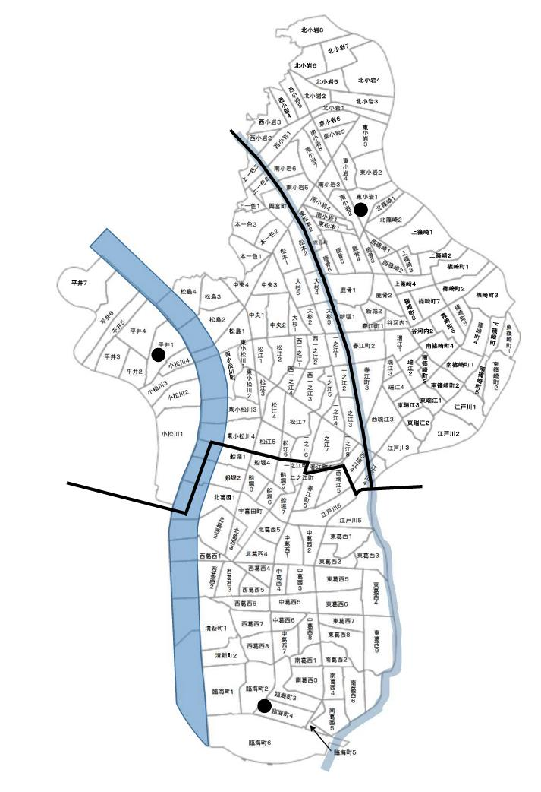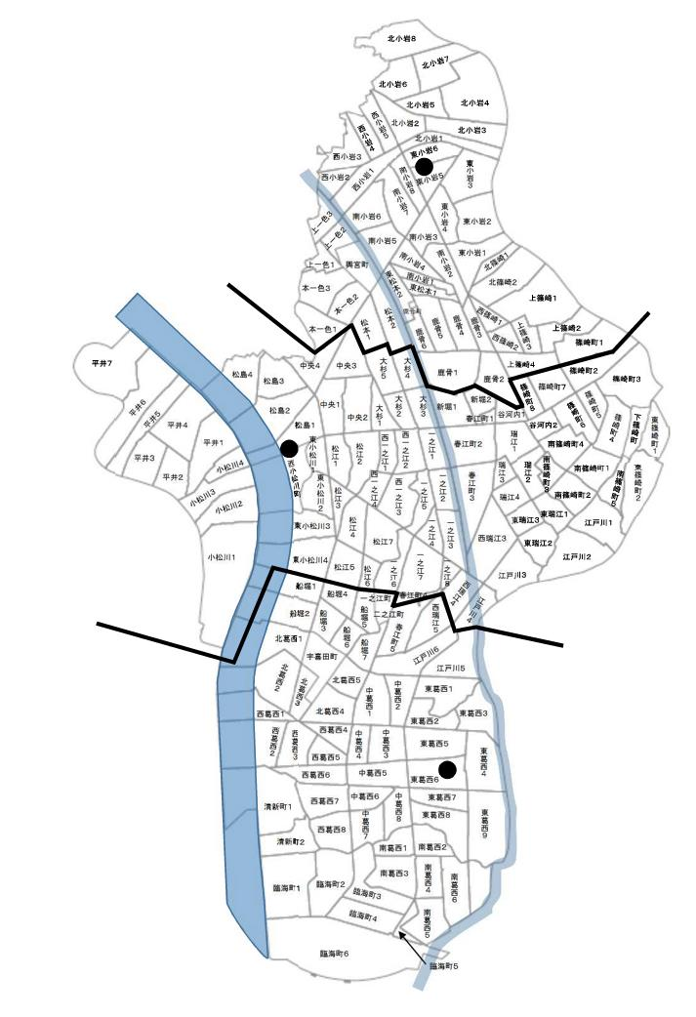

延床面積1,000㎡以上の建築物については、「再利用対象物保管場所設置届兼廃棄物保管場所等設置届（P9）」、延床面積1,000㎡未満の建築物については「集積所等打合せ票（P8）」を準備した上で事前相談にお越し下さい。
様式・手引きは区のﾎｰﾑﾍﾟｰｼﾞからﾀﾞｳﾝﾛｰﾄﾞできます。
https://www.city.edogawa.tokyo.jp/e025/kurashi/gomi_recycle/jigyogomi/kensetsubutsu/kensetsu.html
小松川清掃分室
平井１－８－８
TEL 03-3684-6060
小岩清掃事務所
東小岩１－７－７
TEL 03-3673-2551
葛西清掃事務所
臨海町４－１－２
TEL 03-3687-3896
清掃事務所管轄図
小松川警察署
松島１－１９－２２
TEL 03-3674-0110
葛西警察署
東葛西６－３９－１
TEL 03-3687-0110
小岩警察署
東小岩６－９－１７
TEL 03-3671-0110
警察署管轄図

（事業者→都市計画課） 〔共同住宅等・その他の建築物〕
住宅等整備基準条例・開発行為等に関する事前相談書
年 月 日
１．事業の種類 | 共同住宅等（分譲・賃貸）・その他の建築物（建物用途： ）
２．事業者  ※実印名義 | 住 所  氏 名 TEL （ ）
３．連絡先 | 住 所  事務所名  担当者 TEL （ ）  FAX （ ）
４．用途地域等 | 用途地域 | 建ぺい率 |  |  |  | 容積率 |  | 高度地区 |  | 防火地域
４．用途地域等 |  | ％ |  |  |  | ％ |  |  |  | 防火・準防火
５．都市計画等  （）内の該当するものに〇  8の対象面積は事業面積-建築面積にて算出 | １ 土地区画整理（区域外・計画決定区域・施行中・換地処分）  ２ 都市計画公園・緑地（区域外・計画決定区域・重点整備地区）  ３ 都市計画道路（区域外・計画決定区域・事業中）  ４ 地区計画（区域外・ 地区）  ５ 景観地区（区域外・ 地区）  ６ 景観条例(臨海・大河川・親水河川・親水公園緑道・道・駅・公園・農・一般)  ７ 中高層紛争予防条例（対象外・対象（標識設置日（ ／ ）・未））  8 盛土規制法（対象外・対象（対象面積 ㎡ 切土・盛土 ｍ）  9 都市計画法29条（対象外・対象）
６．所 在 地 | 地名地番  （住居表示） | 江戸川区 丁目 番  （ 丁目 番 号）
７．地 目 | （ 現 況 ）
８．事業計画 | 事業区域面積 |  | 戸数 | 階数 |  |  | 高さ |  | 建築面積 |  | 延べ面積 | 耐火建築物等
８．事業計画 | ㎡ |  | 戸 | 階 |  |  | ｍ |  | ㎡ |  | ㎡ | 耐火・準耐火・その他
９．相談事項  （該当するものに〇） | 条例適否・環境空地形態・細街路拡幅整備・特定商業施設適否  他（ ）
添付書類：案内図・事業計画図・敷地現況図・各階平面図・立面図・公図(写・3か月以内)
・土地謄本(写・3か月以内)・相談事項に関する資料（賃貸特例基準ﾁｪｯｸﾘｽﾄ等）
 |  |  |  |  | 連絡先 都市計画課開発指導係 03-5662-1101
事務処理欄
部 長 | 課 長 | 係 長 | 担 当

課 長 | 係 長 | 担 当

課 長 | 係 長 | 担 当

事前相談所（共同・その他）

調査 | ／ | 受付印
指示 | ／ | 受付印
修正 | ／ | 受付印
回答 | ／ | 受付印

（事業者→都市計画課） 〔戸建て開発〕
住宅等整備基準条例・開発行為等に関する事前相談書
年 月 日
 | １．事業の種類 | 戸建て開発 ・ その他の建築物（建物用途 ）
 | ２．事業者  ※実印名義 | 住 所  氏 名 TEL （ ）
 | ３．連絡先 | 住 所  事務所名  担当者 TEL （ ）  FAX （ ）
 | ４．用途地域等 | 用途地域 | 建ぺい率 |  |  | 容積率 | 高度地区 |  | 防火地域
 | ４．用途地域等 |  | ％ |  |  | ％ |  |  | 防火・準防火
 | ５．都市計画等  （）内の該当するものに〇  8の対象面積は事業面積-建築面積にて算出 | １ 土地区画整理（区域外・計画決定区域・施行中・換地処分）  ２ 都市計画公園・緑地（区域外・計画決定区域・重点整備地区）  ３ 都市計画道路（区域外・計画決定区域・事業中）  ４ 地区計画（区域外・ 地区）  ５ 景観地区（区域外・ 地区）  ６ 景観条例（親水河川・親水公園緑道・公園・農・開発行為）  7 盛土規制法（対象外・対象（対象面積 ㎡ 切土・盛土 ｍ）  8 都市計画法29条（対象外・対象）
 | ６．所 在 地 | 地名地番  （住居表示） | 江戸川区 丁目 番  （ 丁目 番 号）
 | ７．地 目 | （ 現 況 ）
 | ８．事業計画 | 事業区域面積 | 区画数 |  | 新設道路 |  |  |  |  | 接続先道路
 | ８．事業計画 | 事業区域面積 |  |  | 幅 員 |  |  | 延 長 |  | 幅員① | 幅員②
 | ８．事業計画 | ㎡ | 区画 |  | ｍ |  |  | ｍ |  | ｍ | ｍ
 | 添付書類：案内図・事業計画図・敷地現況図・公図（写・3か月以内）・土地謄本（写・3か月以内）
◎開発行為の場合は２部提出してください。 |  |  |  | 連絡先 都市計画課開発指導係 03-5662-1101
事務処理欄
部 長 | 課 長 | 係 長 | 担 当

課 長 | 係 長 | 担 当

課 長 | 係 長 | 担 当

事前相談所（戸建て）

調査 | ／ | 受付印
指示 | ／ | 受付印
修正 | ／ | 受付印
回答 | ／ | 受付印

官民境界
（事業者→土木部計画調整課）
官民境界等に関する事前調査書

土木部計画調整課長・施設管理課長殿
江戸川区住宅等整備基準条例施行規則第18条3項、4項に関する官民境界の事前調査に必要な書類を提出します。

年 月 日
 | １．事業の種類 | 共同住宅等・戸建て開発・その他の建築物（建物用途 ）
 | ２．事業者 | 住 所  氏 名 TEL （ ）
 | ３．提出者 | 住 所  事務所名  担当者 TEL （ ）
 | ４．事業計画地 | 地名地番 | 江戸川区
 | ４．事業計画地 | 住居表示 | 江戸川区
 | 添付書類：案内図・事業計画図（ラフプランで可）・敷地現況図（計画地と隣接する道路状況等の情報を詳細に表現したもの、歩道・電柱・支線・雨水桝・汚水桝・停止線・横断歩道・緑道・通路等・都市計画道路の情報も記載してください。）
 |  |  |  | 連絡先 土木部計画調整課調整係 03-5662-1885
事務処理欄
課 長 | 係 長 | 主 査 | 担 当

受付印（処理番号）

集積所等打合せ票
申請者 | 会 社 名：
申請者 | 氏 名： |  |  |  |  | 電 話： - -  - -
建築物の名称
建築物の所在地 | 江戸川区
建築物の用途 |  |  |  |  |  |  | ( |  |  | 世帯・区画 )
敷地面積 | ㎡
延べ床面積 |  |  |  | (内 訳) |  |  | 住宅用： |  |  |  | ㎡
延べ床面積 |  |  | ㎡ |  |  |  | 事業用： |  |  |  | ㎡
構造 | 造、 |  | 地 上 階 |  |  |  |  |  | 地 下 階
予定年月日 | 工事着手  年 月 日 |  |  |  | 使用開始 (※１)  年 月 日
集積所 | 接道 □公道 □私道 ｍ |  |  |  | 面積 ㎡
集積所 | □ 敷地内  □ 大型ごみ容器等の設置 (※２) 念書 （ 有 ・ 無 ）  □ 私道、私有地内通行 (※３) 承諾書（ 有 ・ 無 ）

☆本打合せ票、案内図及び配置図は、正・副(2部)の提出が必要です。
※１ 使用開始１０日前までに清掃事務所に｢集積所設置届｣を提出してください。提出後、現地にて集積所 の確認、収集開始日の打合せ及び貸与品の受け渡しを双方立会いのもと行います。
※２ 大型ごみ容器等を設置利用する際、使用開始前までに｢念書｣の提出が必要です。
※３ 私道、私有地内に江戸川区職員及び委託作業員並びに清掃車両を進入させて収集する必要がある場合には、使用開始前までに私道通行に係る｢承諾書｣の提出が必要です。
【確認事項】
● ごみ容器の取扱い及び集積所の管理について、区の収集業務に支障のないようにしてください。
● 集積所の設置について、近隣住民との問題が生じた場合は責任を持って解決してください。
● 物件等の売買、譲渡等により所有者及び管理者に変更があった場合、上記（※２、３）の届出 書類は新規所有者及び管理者に引継ぎ、継続してください。

上記について確認しました。
年 月 日
年度(集)第 号
受付者 |  | 受 理
建築主

住所
電話
氏名

別記第３号様式（第１１条、第３４条関係）

再利用対象物保管場所設置届
兼廃棄物保管場所等設置届

年 月 日
江戸川区長 殿

建設者 住所
氏名
電話番号 （ ）
（法人にあっては、主たる事務所の所在地、名称及び代表者の氏名）

第１８条第６項
江戸川区廃棄物の処理及び再利用に関する条例 の規定により、次のとおり届け出ます。 第５０条第１項

１ 建築物の概要
設計者 | 住所  氏名 電話 （ ）
工事施工者 | 住所  氏名 電話 （ ）
建築物の所在地
建築物の名称
建築物の用途
敷地面積 | ㎡
延べ床面積 | ㎡ （内訳）住宅用 ㎡  事業用 ㎡
構造 | 造、 地上 階、 地下 階
予定年月日 | 工事着手  年 月 日 | 工事完成  年 月 日 | 使用開始  年 月 日

２ 再利用対象物保管場所（条例第１８条第６項関係）
保管場所 | 地上・地下 階、 か所、 ㎡

３ 廃棄物保管場所等（条例第５０条第１項関係）
保管場所 | 地上・地下 階、 か所、 ㎡
保管設備 | 容器 容量 L 設置数 個・台  容器 容量 L 設置数 個・台  容器 容量 L 設置数 個・台
粗大ごみ集積所 | 地上・地下 階、 か所、 ㎡
清掃車通行道路 | 公・私道、 ｍ | 洗浄排水設備 | 洗浄 か所、排水 か所

受付欄
（再利用） | （廃棄物）

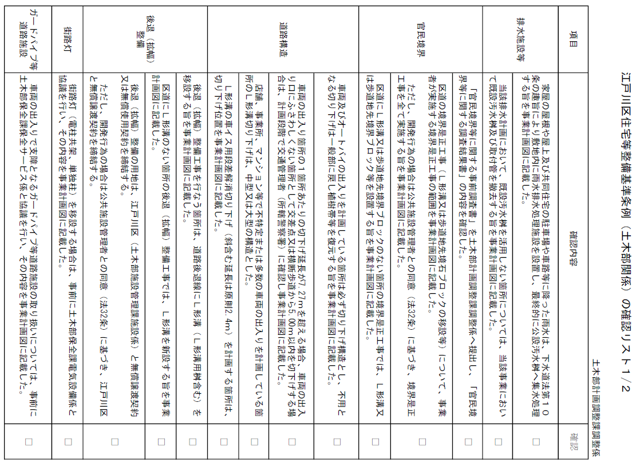
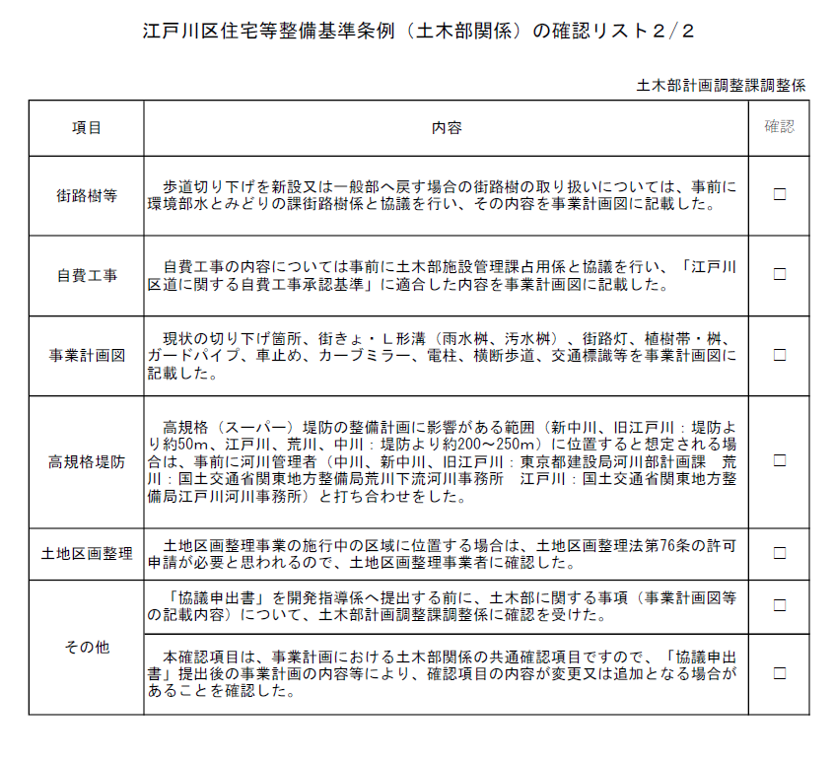

協議申出書添付書類
添付図面に関しては、Ａ３程度の図面で作成してください
区分 | 添付書類 | 部数
共同住宅等 | ①協議申出書（Ｐ14）  ②事業計画書（Ｐ17～21）（※別紙共）  ③委任状 （Ｐ16）  ④案内図  ⑤事業計画図※Ｐ28見本参照  ⑥敷地現況図  ⑦敷地求積図（地積測量図）※Ａ  ⑧建築面積・延べ床面積求積図  ⑨各階平面図  ⑩住戸タイプ別住居専用面積求積図 （PS、ﾒｰﾀﾎﾞｯｸｽ等含まない。）  ⑪立面図（２面以上）、断面図（建築物の最高高さを記載する。）  ⑫配管・配線計画図（上水道・下水道・ガス・電気等は、道路からの建築物への引込み状況。新設、既設別も表示。下水道は、排水施設も記載する。）  ⑬環境空地面積等計算図 ※Ｐ29見本参照  ⑭環境空地計画図 ※Ｐ30見本参照  ⑮環境空地断面・詳細図 ※Ｐ31～32見本参照  ⑯雨水流出抑制施設、防災施設（防災貯水槽詳細図等）、広報板、コミュニティルーム等に関する資料（対象事業のみ）  ⑰官民境界調査結果書の写し(添付図面含む。)  ⑱集積所等打合せ票の写し又は再利用対象物保管場所設置届兼廃棄物保管場所等設置届の表紙の写し（Ｐ8,9/所管清掃事務所受付印があるもの。）  ⑲事前相談記録表（Ｐ1）  ⑳標識設置報告書（Ｐ26/中高層紛争予防条例に基づく設置報告済の場合は添付不要とする。）  ㉑各種カタログ(ＥＶ、自転車ラック、機械式駐車場等)  ㉒共同住宅等建設届（Ｐ27）※Ｂ | ～49戸  3部  50～99戸  4部  100～199戸  5部  200戸以上  6部  事業区域1,000㎡以上の場合及びＪＲ小岩駅周辺まちづくり内は１部追加してください  ※Ｃ
その他の建築物 | ①協議申出書（Ｐ14）  ②事業計画書（Ｐ22）（特定商業施設は、特定商業施設等運営計画書を添付 Ｐ34～36）  ③委任状（Ｐ16）  ④案内図  ⑤事業計画図 ※Ｐ28見本参照  ⑥敷地現況図  ⑦敷地求積図（地積測量図）※Ａ  ⑧建築面積・延べ床面積求積図  ⑨各階平面図  ⑩立面図（２面以上）  ⑪断面図（建築物の最高高さを記載する。）  ⑫配管・配線計画図（上水道・下水道・ガス・電気等について、道路からの建築物への引込み状況。新設、既設別に表示する。）  ⑬環境空地面積等計算図 ※Ｐ29見本参照  ⑭環境空地計画図 ※Ｐ30見本参照  ⑮環境空地断面・詳細図 ※Ｐ31～32見本参照  ⑯雨水流出抑制施設、防災施設（防災貯水槽詳細図等）等に関する資料（対象事業のみ）  ⑰官民境界調査結果書の写し(添付図面含む。)  ⑱再利用対象物保管場所設置届兼廃棄物保管場所等設置届の表紙の写し（Ｐ9/延床1,000㎡以上/所管清掃事務所受付印があるもの。）  ⑲事前相談記録表（Ｐ1）  ⑳標識設置報告書（Ｐ26） | ３部  事業区域1,000㎡以上の場合は１部追加してください  ※Ｃ
※Ａ 後退部分（細街路・隅切りなど）が生じる場合、当該後退地の面積も表示してください。
※Ｂ 共同住宅等建設届は、案内図を添付して3部提出してください。
※Ｃ 都道や私道のみに接道し、区道に接道していない場合は上記部数から１部少ない部数で提出してください。

協議申出書添付書類
区分 | 添付書類 | 部数
戸建て開発 | ①協議申出書（Ｐ15）  ②事業計画書（Ｐ25）  ③委任状 （Ｐ16）  ④案内図  ⑤事業計画図 ※Ｐ33見本参照  ⑥敷地現況図  ⑦敷地求積図（地積測量図）※Ａ  ⑧配管・配線計画図  （上水道・下水道・ガス・電気等について、道路からの建築物への引込み状況。新設、既設別に表示する。）  ⑨環境空地計算図※Ｐ33見本参照  ⑩コミュニティルーム（戸数50以上）、防災貯水槽（防災貯水槽詳細図等）（事業区域3,000㎡以上）に関する資料(対象事業のみ)  ⑪官民境界調査結果書の写し(添付図面含む。)  ⑫集積所等打合せ票の表紙の写し(Ｐ8/所管清掃事務所受付印があるもの。）  ⑬事前相談記録表（Ｐ1）  ⑭標識設置報告書（Ｐ26） | ３部  ※Ｂ
添付図面に関しては、Ａ３程度の図面で作成する。
※Ａ 後退部分（細街路・隅切りなど）が生じる場合、当該後退地の面積も表示してください。
※Ｂ 都道や私道のみに接道し、区道に接道していない場合は上記部数から１部少ない部数で提出してください。

第1号様式（第6条関係） （共同住宅等・その他の建築物）

協議申出書

年 月 日

殿

事業者 住所
氏名

別紙による事業計画について、江戸川区住宅等整備事業における基準等に関する条例に基づく協議を申出いたします。

添付資料目次
（添付した資料の□内にチェックしてください。）  - 事業計画書  - 委任状  - 案内図  - 事業計画図  - 敷地現況図  - 敷地求積図  - 建築面積・延べ床面積求積図  - 各階平面図  - 住戸タイプ別住居専用面積求積図  - 立面図  - 断面図  - 配管・配線計画図  - 環境空地面積等計算図 | - 環境空地計画図  - 環境空地詳細図  - 雨水流出抑制施設、防災施設、広報板、コミュニティルーム等に関する資料  - 官民境界調査結果書（写）  - 集積所等打合せ票の表紙（写）  （再利用対象物保管場所設置届兼廃棄物保管場所等設置届の表紙）  - 事前相談記録表  - 標識設置報告書  ※中高層紛争予防条例に基づく設置報告済の場合は添付不要  - 共同住宅等の場合、「共同住宅等建設届」を3部別添
著作権意志確認（意志表示がない場合は同意したものとみなされます。）
□同意します。
□同意しません。
未公開著作物について、情報公開条例で開示することに
（個人及び法人等に関する情報等は開示されません。）
代 理 者※ | 所 在  事務所名  担 当 | 連絡先 （ ）

※代理者を立てない場合は、担当者について記載してください。

第2号様式（第6条関係） （戸建て開発）

協議申出書

年 月 日

殿

事業者 住所
氏名

別紙による事業計画について、江戸川区住宅等整備事業における基準等に関する条例に基づく協議を申出いたします。

添付資料目次
（添付した資料の□内にチェックしてください。）  □ 事業計画書  □ 委任状  □ 案内図  □ 事業計画図（土地利用計画図）  □ 敷地現況図  □ 敷地求積図  □ 配管・配線計画図  □ 環境空地計算図  □ コミュニティルーム、防災貯水槽に関する資料 | □ 官民境界調査結果書（写）  - 集積所等打合せ票の表紙（写）  - 事前相談記録表  - 標識設置報告書
※著作権意志確認（意志表示がない場合は同意したものとみなされます。）
□同意します。
□同意しません。
未公開著作物について、情報公開条例で開示することに
（個人及び法人等に関する情報等は開示されません。）
代 理 者※ | 所 在  事務所名  担 当 | 連絡先 （ ）

※代理者を立てない場合は、担当者について記載してください。

委任状

を代理人と定め、下記の事項を委任します。

江戸川区住宅等整備事業における基準等に関する条例に基づく協議申出の一切

施行区域の地名地番 江戸川区

建築物の主要用途

上記事項について委任します。

年 月 日

委任者 住 所

氏 名

第3号様式（第6条関係）事業計画書（共同住宅等用）
事 業 計 画 書（共同住宅）
※１ 住居表示は、必ず記入してください。
※２ 小規模共同住宅についても記載してください。

１．  （該当するものに○） |  |  | （特定・小規模）共同住宅  ア．分譲 イ．賃貸(□賃貸特例:別紙ﾁｪｯｸﾘｽﾄ添付) |  |  |  |  |  |  |  |  |  | 住戸数 戸
※併設有りの場合－用途（ 階部分 ）
※一団の土地に40戸以上の場合－（ 棟）
２． |  |  | 住 所  氏 名 ℡ （ ）
３． |  |  | 住 所  氏 名 ℡ （ ）
４． |  |  | 住 所  氏 名 ℡ （ ）
５．用途地域等 |  |  | 用途地域 |  | 建ぺい率 |  |  |  | 容積率 |  |  | 高度地区 |  |  | 防火地域
６．各法令等  （該当するものに○） |  |  | ・都市計画道路（予定区域・施行中）・地区計画地内・沿道地区計画地内  ・土地区画整理事業（予定区域・施行中・施行済）・景観条例届出・盛土規制法  ・都市計画法第29条・他（ ）（ ）
７． |  | 地名地番 | 江戸川区
 |  | 住居表示※１ | 江戸川区
 |  |  | 計画部分 ａ |  |  |  | 計画以外部分  ※新築の場合記載不要 |  |  |  | 合計 |  |  |  | 敷地比率  （ａ／敷地面積×100）
 |  | 敷地面積 | ㎡ |  |  |  | ㎡ |  |  |  | ㎡
 |  | 建築面積 | ㎡ |  |  |  | ㎡ |  |  |  | ㎡ |  |  |  | ％
 |  | 延べ面積 | ㎡ |  |  |  | ㎡ |  |  |  | ㎡ |  |  |  | ％
 |  | 容積率対象面積 | ㎡ |  |  |  | ㎡ |  |  |  | ㎡ |  |  |  | ％
 |  | 高さ | ｍ
 |  | 階数 | 階 |  |  |  | 構 造 |  |  |  | 造
８．工事等計画 |  | ①標識設置年月日 | 中高層紛争予防条例 対象・対象外 年 月 日
 |  | ② | 年 月 日予定  申請先 ： 都 ・ 区 ・ 民間
 |  | ③ | 着工 年 月 日予定 ～ 完成 年 月 日予定  入居開始 年 月 日予定
９．住戸専用面積※２ | ①１戸～１４戸  (賃貸特例～29戸) |  | 間取り |  |  |  |  |  |  |  |  |  |  |  | 最低  ㎡
９．住戸専用面積※２ |  |  | 面積 |  |  |  |  |  |  |  |  |  |  |  | 最低  ㎡
９．住戸専用面積※２ |  |  | 戸数 |  |  |  |  |  |  |  |  |  |  |  | 最低  ㎡
９．住戸専用面積※２ | ②１５戸～残り  (賃貸特例30戸～) |  | 間取り |  |  |  |  |  |  |  |  |  |  |  | 平均  ㎡
９．住戸専用面積※２ |  |  | 面積 |  |  |  |  |  |  |  |  |  |  |  | 平均  ㎡
９．住戸専用面積※２ |  |  | 戸数 |  |  |  |  |  |  |  |  |  |  |  | 平均  ㎡
９．住戸専用面積※２ | ③全戸平均面積 |  | 住居専有面積の合計 ㎡／全戸数 戸＝平均 ㎡
10. | ①-1 駐車場台数 台（ ㎡）  (内訳)・駐車場 台  ・荷さばき場 台  ・緊急車両用スペース 台  ・ＥＶ充電スペース 台  ①-2 地域貢献施設等 台（ ㎡）  （振替内訳）※３  ①-3分譲共同住宅駐車場における収容車種  （内訳）・普通 車用 台  ・ハイルーフ 車用 台（整備台数の2割）  ・ミッドルーフ車用 台（整備台数の3割） |  |  |  |  |  | （基準）  下記以外 戸/3＝ 台  賃貸30～50㎡住戸 戸/5＝ 台  賃貸30㎡未満住戸 戸/15＝ 台
  施設名 | 面積
   | ㎡
   | ㎡
駐車場等
駐車場等 |  |  |  |  |  |  | ＊小規模共同住宅  延床面積 ㎡/ 300＝ 台
駐車場等 |  |  |  |  |  |  | 計 台  端数切上げ  算定台数 台  地域貢献施設等の振替え可能台数 台
駐車場等 | ② 駐輪場  台（ ㎡） |  |  |  |  |  | （基準）  住居面積50㎡未満 又は 小規模共同住宅  戸×1 ＝ 台  住居面積50～59㎡ 戸×1.5＝ 台  〃 60㎡以上 戸×2＝ 台
駐車場等 |  |  |  |  |  |  | 計 台
駐車場等 | ③ バイク置場  台（ ㎡） |  |  |  |  |  | （基準）  戸×5％＝ 台
11. | 地 上 部 |  |  | - 環境空地面積  ※４ |  | （基準）  イ．（敷地面積 ㎡－建築面積 ㎡）×環境空地率 ％＝ ㎡  ロ.（敷地面積 ㎡－（敷地面積 ㎡×法定建ぺい率 ％×0.8））×環境空地率 ％＝ ㎡  ・いずれか小さい方の面積を基準値とする。  ・基準となる式にチェックをつける。
環境空地 | 地 上 部 | 緑 地 |  | ㎡
環境空地 | 地 上 部 | 歩道状空地 |  | ㎡
環境空地 | 地 上 部 | ﾎﾟｹｯﾄﾊﾟｰｸ |  | ㎡
環境空地 | 地 上 部 | 広場状空地 |  | ㎡
環境空地 | 地 上 部 | 建築物上への振替分 |  | ㎡
環境空地 | 地 上 部 | 合 計 |  | ㎡
環境空地 | 地 上 部 | ② 接道部環境空地の長さ |  |  |  | （基準）接道部の長さ ｍ× 接道部環境空地率 ％＝ ｍ
環境空地 | 地 上 部 | ｍ
環境空地 | 建築物上 | ③ 建築物上環境空地面積 ㎡ |  |  |  | （基準）【事業区域面積300㎡以上のみ】  屋上の面積 ㎡×0.2＝ ㎡
環境空地 | 建築物上 | 〔内訳〕 屋上緑化 ㎡  ベランダ緑化 ㎡  壁面緑化 ㎡  地上部への振替 ㎡
12. | ①細街路拡幅整備 | 細街路拡幅整備 無 ・ 有
道路等 | ①細街路拡幅整備 | 整備内容 | 後退距離 |  | 面積 |  |  | 後退用地の形態（該当に〇）
道路等 | ①細街路拡幅整備 | 二項道路 | ㎝ |  | ㎡ |  |  | 寄付・無償使用契約・自己管理
道路等 | ①細街路拡幅整備 | 道等 | ㎝ |  | ㎡ |  |  | 寄付・無償使用契約・自己管理
道路等 | ①細街路拡幅整備 | 隅切り | ㎝ |  | ㎡ |  |  | 寄付・無償使用契約・自己管理
道路等 | ①細街路拡幅整備 | 歩道状空地・ポケットパーク等の管理形態 |  |  |  |  |  | 自主管理・（ ）
道路等 | ①細街路拡幅整備 | 備考 ⇒図面に詳細記載のこと
道路等 | ②  官民境界 | 境界是正 無 ・ 有  ※協議内容は「官民境界調査結果書」の写し参照
道路等 | ③  隅切 | 角地 無 ・ 有 ⇒ 道路状に築造・壁面後退（見通し確保）  ※整備方法を具体的に図面へ記載する。
※３ 10.駐車場等の①-2地域貢献施設等として整備する施設（緑地、自転車など）は、各基準の計画面積(台数)には含めない。
※４ 11.環境空地の地上部①環境空地面積に振替面積（地域貢献施設、屋上からの振替緑地など）は含まない。

13.併設施設 | 無・ 有 ⇒ 業種 ※有は別紙「共同住宅等併設施設事業計画」に記入する。
14.防災施設  （該当に○） | 【50戸以上対象】  - 防災貯水槽 ｔ 基 ⇒防災危機管理課打合せ済 （ ／ ）・未  ・可搬式送水ポンプ (有・無)  - 防災備蓄倉庫 ㎡（ボート 槽・災害用仮設トイレ 基・担架 台）  ・備蓄物資(該当に○)（発電機・投光器・ｺｰﾄﾞﾘｰﾙ・ﾍﾙﾒｯﾄ・救急ｾｯﾄ・簡易ﾄｲﾚ・その他（ ））  - 仮設トイレ用マンホール 箇所  - 飲料水の確保（水ﾍﾟｯﾄﾎﾞﾄﾙ等 ㍑ 本 ・ 浄水化装置 ・ 受水ﾀﾝｸ ｔ）
15.広報板  （該当に○） | 【50戸以上対象】  設 置 ・ 設置不要 ⇒広報課協議済 （ ／ ）・未
16.ｺﾐｭﾆﾃｨﾙｰﾑ | 【50戸以上対象】  ㎡ 階部分
17.廃棄物の集積所 | ⇒清掃事務所と協議済 （ ／ ）  ㎡
18.防犯対策 | ① 防犯灯の設置 ア.駐車場 ｗ× 基  イ.駐輪場 ｗ× 基  ウ.他（ ） ｗ× 基  ② その他の防犯対策（ ）
19.ﾏﾝｼｮﾝ管理設備 | 【分譲は設置】 | ①管理組合専用ポスト 有り  ②管理組合専用掲示板 有り  ③重要図書等保管書庫 有り
20.窓ガラス(バルコニー手摺ガラス  パネル含む)の落下対策  （該当に○） | ① 道 路 面 [網入り・強化・合わせ・フィルム張り]ガラス・他（ ）  ② 通 路 面 [網入り・強化・合わせ・フィルム張り]ガラス・他（ ）  ③ 主要出入口面 [網入り・強化・合わせ・フィルム張り]ガラス・他（ ）
21.排水施設等  （数値記入又は該当に○） | ① 下水道局との協議（敷地1,000㎡以上、延べ床面積3,000㎡以上、排水量50ｍ/日以上）  ⇒協議済み（ ／ ）・未
21.排水施設等  （数値記入又は該当に○） | ② 雨水流出抑制施設等の設置  ア．雨水タンク ｍ³  イ．地下ピット槽 ｍ³  ウ．緑化空間 ㎡  エ．透水性舗装 ㎡  オ．止水板 設置  カ．他（ ） |  | 計算式  ｛事業区域面積 ㎡－（緑地面積  ㎡＋浸透舗装面積 ㎡）｝  ×0.05＝ ｍ³
22.バリアフリー  （該当に○） | ① 道路から出入口までの段差 なし  ② 出入り口の有効幅１ｍ以上 あり  ③ 手すり（主要な階段・通路） あり  ④ 滑りにくい床 あり |  | 代替措置(①～④を計画していない場合)
22.バリアフリー  （該当に○） |  |  | 都バリアフリー条例対象 ・ 都福祉のまちづくり条例対象
23.省エネルギー  （整備に○） | 太陽光発電設備 ・ 断熱サッシ ・ 高断熱外壁 ・ ＬＥＤ等高効率照明設備  高効率空調 ・ 高効率ガス設備機器 ・ 節水機器  その他（ ）
24.廃棄物減量等促進 | 廃棄物減量等の方策
25.その他

（別紙）共同住宅等併設施設事業計画
※共同住宅等に併設施設のある場合のみ記入
施設計画概要
施設名称
施設運営者
所在地・氏名
業 種・
取扱品目等
区 分  ※該当に○ | (1)特定商業施設※1 (2)銀行、書店、コンビニエンスストア等 (3)他
開業予定日 | 年 月 日予定
開閉業時間 | 開業時刻 | 時 分 | 閉業時刻 |  | 時 分
店舗等面積※２  ※複数階ある場合その内訳も記載 | ㎡ |  | 最寄駅からの直線距離 | ｍ

※１ 特定商業施設の場合は「特定商業施設等運営計画書」を添付してください。
※２ 店舗等面積とは、顧客が利用する部分の面積をいいます。

駐車場・駐輪場等整備計画
駐車場 | 台 ㎡ | 基準  (1)店舗等面積 ㎡/50㎡＝ 台  (2)延床面積 ㎡/300㎡＝ 台  (3)延床面積 ㎡/300㎡＝ 台
駐輪場 | 台 ㎡ | (1)店舗等面積 ㎡/25㎡＝ 台  (2)店舗等面積 ㎡/25㎡＝ 台  (3)必要台数以上
バイク置場 | 台 ㎡ | (1)上記台数 台×0.05＝ 台  (2)上記台数 台×0.05＝ 台  (3)必要台数以上
荷さばき施設 | ｍ× ｍ ㎡ | (1)設置必要 3ｍ×7.7ｍ 2ｔ車の場合  (2)(3)般出入される車両・荷物量、般出入頻度などによる。

業務用車両  交通量 | 配送車 |  | 他
業務用車両  交通量 | 時間帯 | 車両重量 | 時間帯 | 車両重量
業務用車両  交通量 | ： ～ ： | ｔ車 | ： ～ ： | ｔ車
業務用車両  交通量 | ： ～ ： | ｔ車 | ： ～ ： | ｔ車
備 考

（別紙）賃貸の特定共同住宅の特例基準チェックリスト（該当する□にチェックし、(カッコ)に内容記入）
次のいずれにも該当する賃貸の特定共同住宅とする。  (1)次の場合にエレベーターを設置していること。  イ 地上３階建てかつ計画戸数25戸以上（オーナー用住戸含む）  ロ 地上４階建てかつ計画戸数20戸以上（オーナー用住戸含む）  ハ 地上５階建て以上  (2)宅配ボックスを計画戸数の1割以上の個数設置していること。  (3)事業計画に適合する次の各項目のポイントの合計が1.0以上であること。 |  |  | □賃貸戸数( )戸  □地上( )階建て  □イに該当  □ロに該当  □ハに該当  □( )個  □合計1.0以上(※)
項目 | ポイント | 証明書類 | 判定基準ほか
- 事業に係る土地を３年以上所有している者が当該土地に特定共同住宅を建設 | □0.7 | □謄本 | □所有( )年≧3年  権利取得日( 年 月)
(2)昭和56年以前に建設された共同住宅を建て替え | □0.3 | □証書  ( ) | □竣工年( )年  □旧耐震仕様
(3)地上３階建ての特定共同住宅にエレベーターを設置 | □0.7 | □EV図 | □各階停止
(4)地上４階建ての特定共同住宅にエレベーターを設置 | □0.3 | □EV図 | □各階停止
(5)計画戸数の半数以上をバリアフリー対応住戸 | □0.5 | □図面 | □半数以上( ／ )
(6)高齢者見守りサービス設備を計画戸数の半数以上に設置 | □0.3 | □図面  □ｶﾀﾛｸﾞ | □半数以上( ／ )  □運用方法( )
(7)雨水貯留施設を設置  （ただし、計画戸数50戸未満に限る。） | □0.5 | □図面  □計算 | □貯水量( )ｔ≧基準  □50戸未満，基準( )t
(8)災害用仮設トイレが設置可能なマンホールを２箇所以上設置（ただし、計画戸数50戸未満に限る。） | □0.3 | □図面 | □( )ヶ所≧2ヶ  □ﾃﾝﾄ備蓄，□50戸未満
(9)太陽光発電設備を４kw以上設置 | □0.5 | □図面  □ｶﾀﾛｸﾞ | □( )kw ≧４kw  □全体ｼｽﾃﾑ概要添付
(10)高効率エアコンを全ての計画住戸に設置 | □0.3 | □図面  □ｶﾀﾛｸﾞ | □2027省ｴﾈ達成率( )≧100％  □各住戸1主室以上
(11)高効率給湯器を全ての計画住戸に設置 | □0.3 | □図面  □ｶﾀﾛｸﾞ | □ｴﾈﾙｷﾞｰ消費効率(モード)( )≧92.5％  □各住戸に設置
(12)断熱サッシを全ての計画住戸に設置 | □0.3 | □図面  □ｶﾀﾛｸﾞ | □熱貫流率( )≦窓2.33ｗ/(㎡･k)  □熱貫流率( )≦ﾄﾞｱ3.49ｗ/(㎡･k)  □全住戸窓が断熱
(13)環境空地を第16条に規定する環境空地の基準により算出した面積の２割増以上の面積で整備 (ただし、当該基準により算出した面積を超えた面積が10㎡以上の場合に限る。) | □0.3 | □図面  □計算 | □( )㎡増≧10㎡  □計画( )㎡≧必要( )㎡
(14)宅配ボックスを計画戸数の２割以上の個数設置 | □0.1 | □図面 | □( )個≧２割
(15)モニター付き防犯監視カメラを設置 | □0.3 | □図面  □ｶﾀﾛｸﾞ | □ﾓﾆﾀｰ( )ヶ所  □ｶﾒﾗ( )ヶ所
(16)オートロック式集合玄関戸の設置  又は全ての計画住戸の玄関戸を二重ロック | □0.1 | □図面  □ｶﾀﾛｸﾞ | □集合玄関ｵｰﾄﾛｯｸ  □全玄関戸二重ﾛｯｸ
(17)コミュニティルームを50㎡以上設置（ただし、計画戸数50戸未満に限る。） | □0.3 | □図面 | □( )㎡≧50㎡□50戸未満
ポイント合計(※) |  | ≧1.0

第4号様式（第6条関係）事業計画書（その他建築物用）
事 業 計 画 書(その他建築物)
１． |  | 建物用途 ※複数用途がある場合全てお書きください。
２． |  | 住 所  氏 名 ℡ （ ）
３． |  | 住 所  氏 名 ℡ （ ）
４． |  | 住 所  氏 名 ℡ （ ）
５．用途地域等 |  | 用途地域 | 建ぺい率 |  | 容積率 |  | 高度地区 | 防火地域
６．各法令等  （該当するものに○） |  | ・都市計画道路（予定区域・施行中）・地区計画地内・沿道地区計画地内  ・土地区画整理事業（予定区域・施行中・施行済）・景観条例届出・盛土規制法  ・都市計画法第29条 ・他（ ）
７． | 地名地番 | 江戸川区
７． | 住居表示※1 | 江戸川区
７． |  | 計画部分（a） |  | 計画以外部分  ※新築の場合記載不要 |  | 合計 |  | 敷地比率  （ａ／敷地面積×100）
７． | 敷地面積 | ㎡ |  | ㎡ |  | ㎡
７． | 建築面積 | ㎡ |  | ㎡ |  | ㎡ |  | ％
７． | 延べ面積 | ㎡ |  | ㎡ |  | ㎡ |  | ％
７． | 容積率対象面積 | ㎡ |  | ㎡ |  | ㎡ |  | ％
７． | 高さ | ｍ
７． | 階数 | 階 |  | 構 造 |  | 造
７． | 店舗等面積※2 | ㎡
８．工事等計画 | ①標識設置年月日 | 中高層紛争予防条例 対象・対象外 年 月 日
８．工事等計画 | ② | 年 月 日予定  申請先： 都 ・ 区 ・ 民間
８．工事等計画 | ③ | ア． 着 工 年 月 日予定  イ． 完 成 年 月 日予定  ウ． 使用開始 年 月 日予定
9.住宅を併設する場合  の住宅規模 |  | 住 宅 戸※3
※1 住居表示は、必ず記入してください。
※2 店舗等面積とは、顧客が利用する部分の面積をいいます。
※3 主要な用途が「3階以上かつ10戸以上の共同住宅」の場合、（共同住宅等）の様式を使用してください。

10. | 施設名称
施設計画 | 施設運営者  所在地・氏名 |  | 住 所  氏 名 ℡ （ ）
施設計画 | 業 種・  取扱品目等
施設計画 | 開業予定日 |  | 年 月 日予定 |  |  |  |  | 開閉業時間 |  |  | ： ～ ：
施設計画 | 店舗等面積 |  | ㎡ |  |  |  |  | 最寄駅からの直線距離 |  |  | ｍ
施設計画 | 区 分 |  | (1)特定商業施設※1 (2)銀行、書店、コンビニエンスストア等 (3)他
11. | ①-1駐車場台数 台（ ㎡）  ①-2地域貢献施設等 台（ ㎡）  （振替内訳） |  |  |  |  |  |  |  | (1)店舗等面積 ㎡/50㎡＝ 台  (2)延床面積 ㎡/300㎡＝ 台  (3)延床面積 ㎡/300㎡＝ 台  地域貢献施設等の振替え可能台数 台  備考
  施設名 | 面積
   | ㎡
   | ㎡
   | ㎡
駐車場等
駐車場等 | ② 駐輪場  台（ ㎡） |  |  |  |  |  |  |  | (1)店舗等面積 ㎡/25㎡＝ 台  (2)店舗等面積 ㎡/25㎡＝ 台  (3)必要台数以上
駐車場等 | ③ バイク置場  台（ ㎡） |  |  |  |  |  |  |  | (1)上記台数 台×0.05＝ 台  (2)上記台数 台×0.05＝ 台  (3)必要台数以上
駐車場等 | ④ 荷さばき施設  ｍ× ｍ |  |  |  |  |  |  |  | (1)設置必要 3ｍ×7.7ｍ 2ｔ車の場合  (2)(3)般出入される車両・荷物量、般出入頻度等による。
駐車場等 | 〔業務用車両交通量〕 配送車 |  |  |  |  |  |  |  | 他
駐車場等 | 時間帯 |  |  |  |  | 車両重量 |  |  | 時間帯 |  |  | 車両重量
駐車場等 | ： ～ ： |  |  |  |  | ｔ |  |  | ： ～ ： |  |  | ｔ
駐車場等 | ： ～ ： |  |  |  |  | ｔ |  |  | ： ～ ： |  |  | ｔ
駐車場等 | 備考
12.  環境空地 | 地上部 |  |  | ①環境空地面積  ※2 |  |  | （基準）  □イ．（敷地面積 ㎡－建築面積 ㎡）×環境空地率 ％＝ ㎡  □ロ.（敷地面積 ㎡－（敷地面積 ㎡×法定建ぺい率 ％×0.8））×環境空地率 ％＝ ㎡  ・いずれか小さい方の面積を基準値とする。  ・基準となる式にチェックをつける。
12.  環境空地 | 地上部 | 緑 地 |  | ㎡
12.  環境空地 | 地上部 | 歩道状空地 |  | ㎡
12.  環境空地 | 地上部 | ﾎﾟｹｯﾄﾊﾟｰｸ |  | ㎡
12.  環境空地 | 地上部 | 広場状空地 |  | ㎡
12.  環境空地 | 地上部 | 建築物上への振替分 |  | ㎡
12.  環境空地 | 地上部 | 合 計 |  | ㎡
12.  環境空地 | 地上部 | ② 接道部環境空地の長さ |  |  |  |  | （基準）接道部の長さ ｍ× 接道部環境空地率 ％＝ ｍ
12.  環境空地 | 地上部 | ｍ
12.  環境空地 | 建築物上 | ③ 建築物上環境空地面積 ㎡ |  |  |  |  |  |  |  | （基準）【事業区域面積300㎡以上のみ】  屋上の面積 ㎡×0.2＝ ㎡
12.  環境空地 | 建築物上 | 〔内訳〕  屋上緑化 ㎡  ベランダ化 ㎡ |  |  | 壁面緑化 ㎡  地上部への振替 ㎡
※1 特定商業施設の場合は「特定商業施設等運営計画書」を添付してください。
※2 11.環境空地の地上部①環境空地面積に振替面積（地域貢献施設、屋上からの振替緑地など）は含まない。

13.道路等 | ①  細街路拡幅関係 | 細街路後退整備 無 ・ 有
13.道路等 | ①  細街路拡幅関係 | 整備内容 | 後退距離 | 面積 |  | 後退用地の形態（該当に〇）
13.道路等 | ①  細街路拡幅関係 | 二項道路 | ㎝ | ㎡ |  | 寄付・無償使用契約・自己管理
13.道路等 | ①  細街路拡幅関係 | 道等 | ㎝ | ㎡ |  | 寄付・無償使用契約・自己管理
13.道路等 | ①  細街路拡幅関係 | 隅切り | ㎝ | ㎡ |  | 寄付・無償使用契約・自己管理
13.道路等 | ①  細街路拡幅関係 | 歩道状空地・ポケットパーク等の管理形態 |  |  |  | 自主管理・（ ）
13.道路等 | ①  細街路拡幅関係 | 備考 ⇒図面に詳細記載のこと
13.道路等 | ②官民境界 | 境界是正 無・有  ※協議内容は「官民境界調査結果書」の写し参照
13.道路等 | ③隅切 | 角地 無・有 ⇒ 道路状に築造・壁面後退(見通しの確保)※具体的に図面へ記載する。
14.防災施設 | - 防災備蓄倉庫 ㎡（ボート 槽・災害用仮設トイレ 基・担架 台）  ・備蓄物資(該当に○)（発電機・投光器・ｺｰﾄﾞﾘｰﾙ・ﾍﾙﾒｯﾄ・救急ｾｯﾄ・簡易ﾄｲﾚ・その他（ ））  - 仮設トイレ用マンホール 箇所  - 飲料水の確保（水ﾍﾟｯﾄﾎﾞﾄﾙ等 ㍑ 本 ・ 浄水化装置 ・ 受水ﾀﾝｸ ｔ）
15.防犯対策 | - 防犯灯の設置 |  | ア.駐車場 ｗ× 基  イ.駐輪場 ｗ× 基  ウ.他（ ） ｗ× 基
15.防犯対策 | - その他の防犯対策（ ）
16.窓ガラス(バルコニーの手摺ガラス含む)の落下対策  （該当に○） | ① 道路面 [網入り・強化・合わせ・フィルム張り]ガラス・他（ ）  ② 通路面 [網入り・強化・合わせ・フィルム張り]ガラス・他（ ）  ③ 主要出入口面 [網入り・強化・合わせ・フィルム張り]ガラス・他（ ）
17.排水施設等  （該当に○） | ① 下水道局との協議（敷地1,000㎡以上、延べ床面積3,000㎡以上、排水量50ｍ/日以上）  ⇒協議済み（ ／ ）・未
17.排水施設等  （該当に○） | ② 雨水流出抑制施設等の設置  ア．雨水タンク ｔ  イ．地下ピット槽 ｔ  ウ．緑化空間 ㎡  エ．透水性舗装 ㎡  オ．止水板 設置  カ．他（ ） |  |  |  | 計算式  ｛事業区域面積 ㎡－（緑地面積  ㎡＋浸透舗装面積 ㎡）｝  ×0.05＝ ｍ³
18.バリアフリー  （該当に○） | ① 道路から出入口までの段差 なし  ② 出入り口の有効幅１ｍ以上 あり  ③ 手すり（主要な階段・通路） あり  ④ 滑りにくい床 あり |  |  |  | 代替措置
18.バリアフリー  （該当に○） |  |  |  |  | 都バリアフリー条例対象 ・ 都福祉のまちづくり条例対象
19.省エネルギー  （整備に○） | 太陽光発電設備 ・ 断熱サッシ ・ 高断熱外壁 ・ ＬＥＤ等高効率照明設備  高効率空調 ・ 高効率ガス設備機器 ・ 節水機器  その他（ ）
20.廃棄物減量等促進 | 廃棄物減量等の方策
21.その他

第5号様式（第6条関係）
事 業 計 画 書（戸建て開発）
１．事業の種類 |  | ○戸建て開発 |  | 区画 分譲 ・ 賃貸 ※1
２．事業者 |  | 住 所  氏 名  TEL （ ）
３．設計者 |  | 住 所  氏 名  TEL （ ）
４．施工者 |  | 住 所  氏 名  TEL （ ）
５．用途地域等 |  | 用途地域 |  | 建ぺい率 |  | 容積率 |  |  |  |  | 高度地区 |  |  |  | 防火地域
 |  |  |  | ％ |  | ％
６．都市計画等  ( )内の該当する  ものに〇 |  | １ 土地区画整理予定地（区域外・計画決定区域・施行中・換地処分）  ２ 都市計画公園・緑地（区域外・計画決定区域・重点整備地区）  ３ 都市計画道路（区域外・計画決定区域・事業中）  ４ 地区計画（区域外・ 地区）  ５ 景観地区（区域外・ 地区）  ６ 盛土規制法（対象外・対象（対象面積 ㎡ 切土・盛土 ｍ）  ７ その他（ ）
７．所在地地番 |  | 江戸川区 丁目 番  （ 丁目 番 号）
８.土地利用計画 | 区分 | 計画区域 |  | 住宅用地 |  | 道路用地 |  |  |  |  |  |  |  |  |  | その他用地  (集積場・未利用地等)
 |  |  |  |  |  | 新設道路 |  |  |  |  | 細街路後退整備  (2項・隅切等)
８.土地利用計画 | 面 積（㎡） | ㎡ |  | ㎡ |  | ㎡ |  |  |  |  | ㎡ |  |  |  |  | ㎡
８.土地利用計画 | 割 合（％） | １００％ |  | ％ |  | ％ |  |  |  |  | ％ |  |  |  |  | ％
８.土地利用計画 | 宅地 | 宅地数 | 区画 |  |  |  | 平均区画面積 |  |  |  |  |  |  | ㎡
８.土地利用計画 | 宅地 | 区画番号 | 敷地面積 |  | ４ |  | ㎡ |  |  |  |  | ８ |  |  |  | ㎡
８.土地利用計画 | 宅地 | １ | ㎡ |  | ５ |  | ㎡ |  |  |  |  | ９ |  |  |  | ㎡
８.土地利用計画 | 宅地 | ２ | ㎡ |  | ６ |  | ㎡ |  |  |  |  | １０ |  |  |  | ㎡
８.土地利用計画 | 宅地 | ３ | ㎡ |  | ７ |  | ㎡ |  |  |  |  | 計 |  |  |  | ㎡
８.土地利用計画 | 駐輪スペース | 台分 |  |  |  |  |  | 緑地面積 |  |  |  |  | ㎡
８.土地利用計画 | 細街路後退整備 | 細街路後退整備 無 ・ 有
８.土地利用計画 | 細街路後退整備 | 整備内容 | 後退距離 |  | 面積 |  |  |  | 後退用地の形態(↓※1)  無償使用契約  帰属
８.土地利用計画 | 細街路後退整備 | 二項道路 | ㎝ |  | ㎡ |  |  |  | 寄付・無償使用契約・自己管理  ㎡  ㎡
８.土地利用計画 | 細街路後退整備 | 道等 | ㎝ |  | ㎡ |  |  |  | 寄付・無償使用契約・自己管理  ㎡  ㎡
８.土地利用計画 | 細街路後退整備 | 隅切 | ㎝ |  | ㎡ |  |  |  | 寄付・無償使用契約・自己管理
８.土地利用計画 | 官 民 境 界 | 境界是正 無 ・ 有 ※協議内容は「官民境界調査結果書」の写し参照照
８.土地利用計画 | 隅 切 | 角地 無・有⇒道路状に築造・壁面後退(見通しの確保）※1図面に詳細記載  ※具体策を図面に記載
８.土地利用計画 | 防犯施設 | 私道道路延長 ｍ(30ｍ以上の場合) ⇒ 防犯灯設置 基
８.土地利用計画 | 廃棄物集積場 | 新設（ ㎡）・新設必要なし※1⇒（ ／ ）清掃事務所協議済
８.土地利用計画 | 雨水抑制/浸透施設 | 透水性舗装 ・ その他（ ） ※1
８.土地利用計画 | 防災貯水槽 | ｔ 基 ⇒ ( / )防災危機管理課協議済 |  |  |  |  |  |  |  | コミュニティルーム |  |  |  |  |  |  | ㎡
９.標識設置年月日 |  | 年 月 日
10．その他※2

※1 該当するものに〇をつけてください。
※2 計画区域面積と敷地面積の合計との端数処理上の誤差は「10.その他」の空欄に記載してください。

書
申出に係る標識を 年 月 日に設置したので、江戸川区住宅等整備事業における基準等に関する条例第８条第４項の規定により報告します。
標識の設置位置図
標識設置状況 | ※遠景及び近景の写真をのりづけしてください。貼りきれない場合は、設置個所ごとに別紙（Ａ４の用紙）に貼ってください。
近隣説明の予定 |  | 無 ・ 有 ⇒ 年 月 日  （ 個別説明 ・ 説明会 ）
問い合わせ |  | 無 ・ 有 ⇒ 件数 件  主な内容：

第16号様式（第8条関係）標識設置報告書

第6号様式（第6条関係） Ｍ－教育・ 情報提供用住民情報課
共同住宅等建設届
年 月 日

1.事業の種類 分譲共同住宅 ・ 賃貸共同住宅

2.建築物の名称

3.建築物の所在 江戸川区 丁目 番
（住居表示） （ 丁目 番 号）
4.入居予定日 年 月

5.階 数 階

6.住居の間取り

間 取 り | 戸 数
１Ｒ・１Ｋ |  | 小 計  戸
１ＤＫ・１ＬＤＫ |  | 小 計  戸
２ＤＫ |  | 小 計  戸
２ＬＤＫ |  | 小 計  戸
３ＤＫ |  | 小 計  戸
３ＬＤＫ |  | 小 計  戸
４ＤＫ |  | 小 計  戸
４ＬＤＫ |  | 小 計  戸
５ＬＤＫ |  | 小 計  戸
合 計 | 戸
１Ｒ・１Ｋ・１DK・１LDKの居住面積別内訳
20㎡未満
20～25㎡未満
25～30㎡未満
30㎡以上
合 計 | 戸

7.代理者 （代理者を立てない場合は事業者）
社名
所在
電話番号 （ ）
担当者

※3部提出（案内図添付）
事務処理欄 | Ｍ・Ａ－ － | 備考

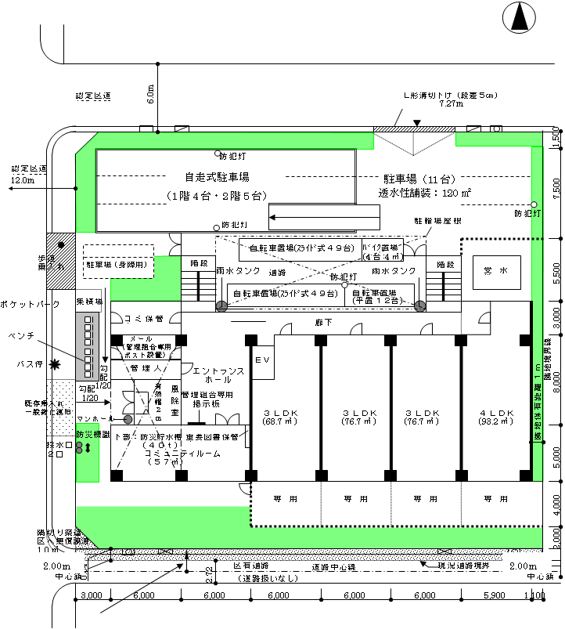
事業計画図 見本
事業計画図－見本－

境界是正
（法42条１項１号）
L形溝切下げ（中型用）
7.27ｍ

（法42条
１項１号）
境界是正

通路

中心より2ｍ後退（L形溝移設（汚水桝及び雨水桝含む） 区へ寄付 25.6㎡
中心より２ｍ後退（Ｌ形溝移設） 区へ無償譲渡 25.6ｍ

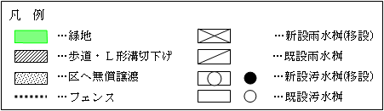

…区へ寄付

・駐車場 ２２戸×１/３＝７.３４≒８台 計画 １１台 …ＯＫ
・駐輪場 ２２戸×２台＝４４台 計画 ６１台 …ＯＫ
・バイク置場 ２２戸×５％＝１.１０≒２台 計画 ４台 …ＯＫ

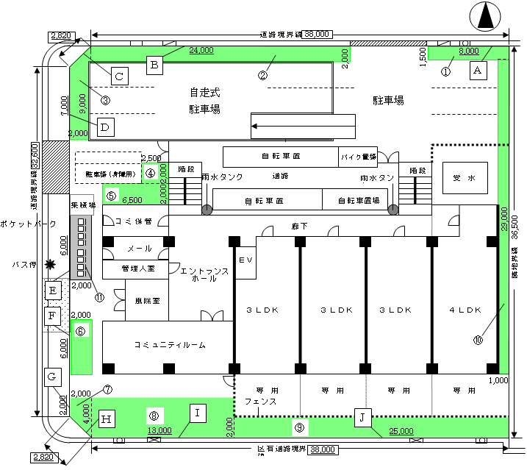
環境空地面積等計算図
環 境 空 地 面 積 等 計 算 図 － 見 本 －

第一種住居地域・建ぺい率６０％・容積率３００％・準防火地域・角地／敷地面積 1456．0㎡・建築面積 854．95㎡

＝ 環境空地 長さ【接道部】 ＝
用 途：住 宅 事業区域面積：１，４５６．０㎡
接道部環境空地率 ・・・ ６０％

接道部の長さ(ｍ)
38.0＋2.82＋32.6＋2.82＋38.0＝１１４．２４ｍ
接道部環境空地の長さ(ｍ)
Ａ＋Ｂ＋Ｃ＋Ｄ＋Ｅ＋Ｆ＋Ｇ＋Ｈ＋Ｉ＋Ｊ
＝ 8.0＋24.0＋2.82＋7.0＋6.0＋6.0
＋2.0＋2.82＋13.0＋25.0
＝９６．６４ｍ
接道部環境空地の長さ＞接道部の長さ×接道部環境空地率
９６．６４ｍ ＞ １１４．５ｍ×６０％＝６８．７ｍ
…ＯＫ．

＝ 環境空地 求積表【地上部】 ＝

 | 辺１(ｍ) | 辺２(ｍ) | 高さ(ｍ) | 計画面積(㎡) | 備 考
① | 8．0 | 1．5 |  | 12．0 | 緑 地
② | 24．0 | 2．0 |  | 48．0 | 緑 地
③ | 9．0 | 7．0 | 2．0／2 | 16．0 | 緑 地
④ | 2．5 | 2．0 |  | 5．0 | 緑 地
⑤ | 6．0 | 2．0 |  | 12．0 | 緑 地
⑥ | 6．0 | 2．0 |  | 12．0 | 緑 地
⑦ | 2．0 | 4．0 | 2．0／2 | 6．0 | 緑 地
⑧ | 13．0 | 4．0 |  | 52．0 | 緑 地
⑨ | 25．0 | 2．0 |  | 50．0 | 緑 地
⑩ | 29．0 | 1．0 |  | 29．0 | 緑 地
⑪ | 6．0 | 2．0 |  | 12．0 | ポケットパーク
計 |  |  |  | 254．0

＝ 環境空地 長さ【接道部】 ＝
用 途：住 宅 事業区域面積：１，４５６．０㎡
接道部環境空地率 ・・・ ６０％

接道部の長さ(ｍ)
38.0＋2.82＋32.6＋2.82＋38.0＝１１４．２４ｍ
接道部環境空地の長さ(ｍ)
Ａ＋Ｂ＋Ｃ＋Ｄ＋Ｅ＋Ｆ＋Ｇ＋Ｈ＋Ｉ＋Ｊ
＝ 8.0＋24.0＋2.82＋7.0＋6.0＋6.0
＋2.0＋2.82＋13.0＋25.0
＝９６．６４ｍ
接道部環境空地の長さ＞接道部の長さ×接道部環境空地率
９６．６４ｍ ＞ １１４．５ｍ×６０％＝６８．７ｍ
…ＯＫ．
＝ 環境空地 長さ【接道部】 ＝
用 途：住 宅 事業区域面積：１，４５６．０㎡
接道部環境空地率 ・・・ ６０％

接道部の長さ(ｍ)
38.0＋2.82＋32.6＋2.82＋38.0＝１１４．２４ｍ
接道部環境空地の長さ(ｍ)
Ａ＋Ｂ＋Ｃ＋Ｄ＋Ｅ＋Ｆ＋Ｇ＋Ｈ＋Ｉ＋Ｊ
＝ 8.0＋24.0＋2.82＋7.0＋6.0＋6.0
＋2.0＋2.82＋13.0＋25.0
＝９６．６４ｍ
接道部環境空地の長さ＞接道部の長さ×接道部環境空地率
９６．６４ｍ ＞ １１４．５ｍ×６０％＝６８．７ｍ
…ＯＫ．
＝ 環境空地 求積表【地上部】 ＝
 | 辺１(ｍ) | 辺２(ｍ) | 高さ(ｍ) | 計画面積(㎡) | 備 考
① | 8．0 | 1．5 |  | 12．0 | 緑 地
② | 24．0 | 2．0 |  | 48．0 | 緑 地
③ | 9．0 | 7．0 | 2．0／2 | 16．0 | 緑 地
④ | 2．5 | 2．0 |  | 5．0 | 緑 地
⑤ | 6．0 | 2．0 |  | 12．0 | 緑 地
⑥ | 6．0 | 2．0 |  | 12．0 | 緑 地
⑦ | 2．0 | 4．0 | 2．0／2 | 6．0 | 緑 地
⑧ | 13．0 | 4．0 |  | 52．0 | 緑 地
⑨ | 25．0 | 2．0 |  | 50．0 | 緑 地
⑩ | 29．0 | 1．0 |  | 29．0 | 緑 地
⑪ | 6．0 | 2．0 |  | 12．0 | ポケットパーク
計 |  |  |  | 254．0

環境空地基準面積（イ、ロのいずれか小さい方の面積以上）の算出
イ．（1,456.0㎡－854.95㎡）×0.35＝210.0㎡
ロ．（1,456.0㎡－(1,456.0㎡×70％×0．8)）×0.35＝224.2㎡
よって、基準面積は、 ２１０．０㎡ となる。
計画面積 ２５４．０㎡ ＞ 基準面積 ２１０．０㎡ …ＯＫ．

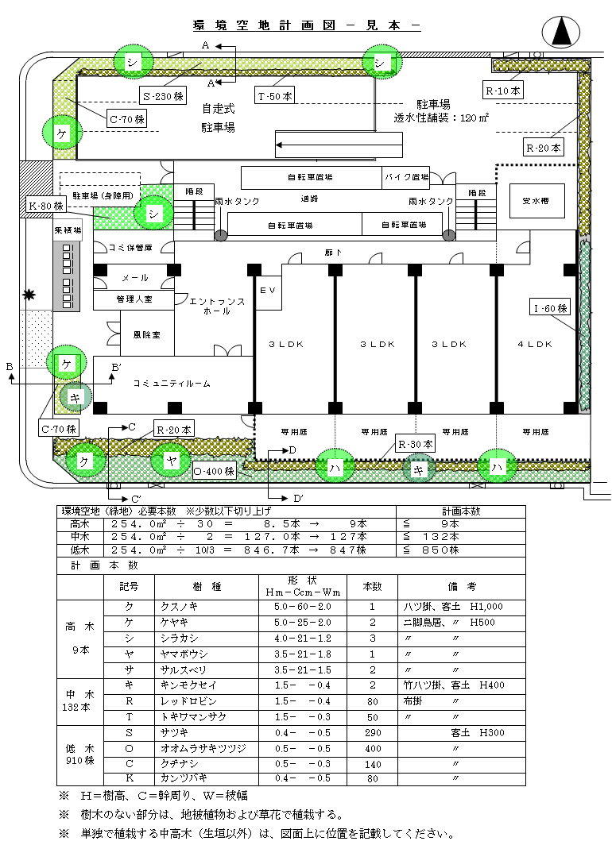
環境空地計画図 見本

8．1

２４２．0
121

806．7

807
121．0

121．0

２４２．0

２４２．0
3/10
９１０

客土深

客土深

0.5- -0.５

客土深

0.５
0.５

環境空地断面図（接道部緑地）見本
環 境 空 地 断 面 図 （ 接 道 部 緑 地 ） － 見 本 －

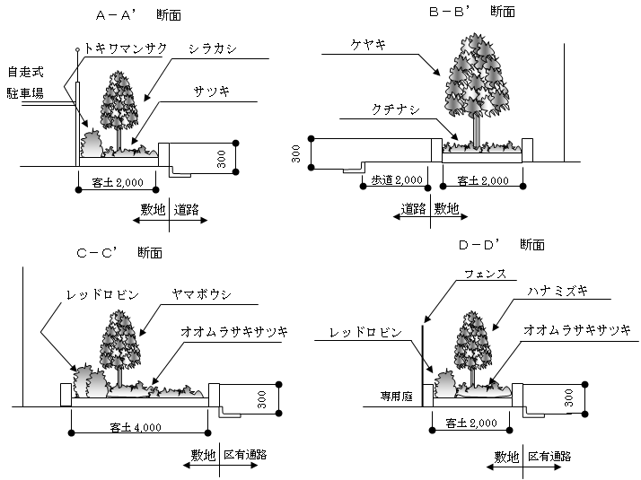

300

300

300
300

環 境 空 地 詳 細 図 （ ポ ケ ッ ト パ ー ク ） － 見 本 －

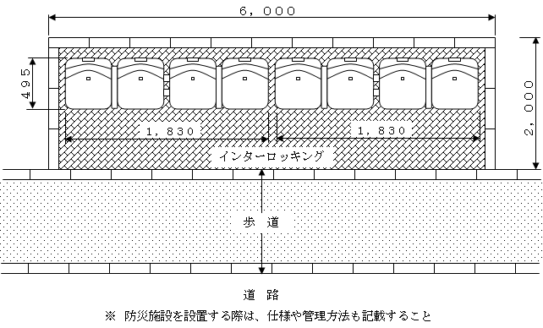

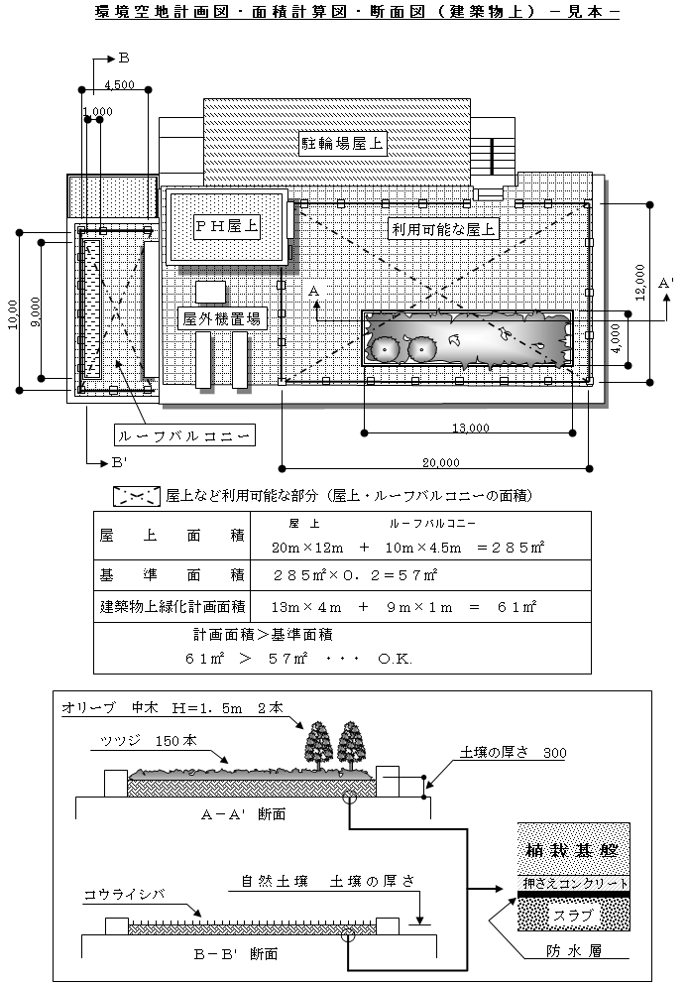
環境空地計画図 面積計算図

散水栓

散水栓

事業計画図兼環境空地計算図(戸建て) －見本－
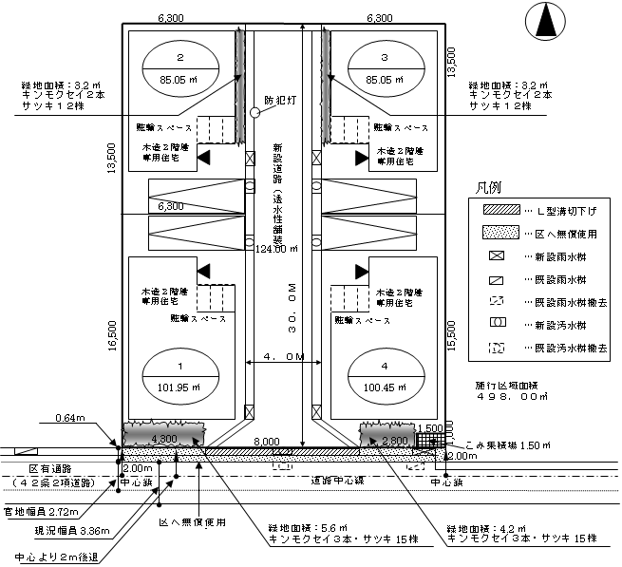

新設Ｌ形溝
切下げ(中型用)

区へ寄付

区へ寄付

基準面積 | 4戸×3.0㎡＝12.0㎡
計画面積 | (6.4m×0.5m)＋(6.4m×0.5m)＋(4.0m×1.4m)＋(2.8m×1.5m)＝16.2㎡
計画面積 ＞ 基準面積
16.2㎡ ＞ 12.0㎡ ・・・OK

環境空地（緑地）必要本数 |  | 計画本数
中木 | ４ × ２ ＝ ８本 | ≦ １０本
低木 | ４ × １０ ＝ ４０本 | ≦ ５４株

内訳 | 樹種 | H(m) | C(m) | W(m) | 備考
中木 | キンモクセイ | １．５ | － | ０．４ | 竹八ツ掛、客土深H=400
低木 | サツキ | ０．５ | － | ０．５ | 客土深H=300

※Ｈ＝樹高、Ｃ＝幹周り、Ｗ＝枝幅

第7号様式（第6条関係）特定商業施設運営計画書

特定商業施設等運営計画書

施設計画の概要
施設名称
代表者氏名
本社所在地
開店予定日 |  | 年 月 日 |  | 開店時刻 時 分 |  |  | 閉店時刻 時 分 |  |  | 従業員数 | 名
業 種・
取扱品目等
延店舗面積 ㎡ 大規模小売店舗立地法適用対象店舗の場合､法に定める店舗面積 ㎡
１階店舗等面積 ㎡ （主な用途）
２階店舗等面積 ㎡ （主な用途）
３階店舗等面積 ㎡ （主な用途）
４階店舗等面積 ㎡ （主な用途）
※ ピロティやワゴンを利用した屋外売場等がある場合は、図面に明示すること。
 | 来店者見込数 |  | 徒 歩 |  | 自転車 | バイク |  | 自動車 | バス電車等公共機関
平 日 | 名 |  | 名 |  | 名  （ ％） | 名 |  | 名  （ ％） | 名
休 日 | 名 |  | 名 |  | 名  （ ％） | 名 |  | 名  （ ％） | 名

生活環境に関する配慮事項
事業系廃棄物およびリサイクル対象物の保管・処理計画

早朝・深夜間における生活環境に関する配慮事項（騒音・照明・その他）

バリアフリーに対する配慮

注：この計画書に書ききれない場合は、別紙にて提出してください。

駐車場・駐輪場の整備計画と交通対策
整備項目 |  | 整備場所 |  |  | 収容台数 |  | 備 考 |  |  |  |  |  | 整備項目 | 整備場所 |  | 収容台数 | 備 考
駐車場 |  | 敷地内 |  |  | 台 |  |  |  |  |  |  |  | 駐輪場 | 敷地内 |  | 台
交通手段別来店者数予測（繁忙期）
 | ピーク時間 |  |  |  |  | ピーク時間の台数  (a) |  |  |  | 平均滞在時間  (b) |  |  | 必要台数  （a×b） |  | 平均乗車人数 |  |  |  | １日の来場台数
駐車場 | ：00 ～ ：00 |  |  |  |  | 台 |  |  |  | 時間 |  |  | 台 |  | 人 |  |  |  | 台
駐輪場 | ：00 ～ ：00 |  |  |  |  | 台 |  |  |  | 時間 |  |  | 台 |  |  |  |  |  | 台
業務交通量予測（配送車・廃棄物収集車等の車種および重量、時間帯別台数と店舗周辺の出入経路）
時間帯 |  |  |  | 車 種 |  |  | 重 量 |  | 台数 |  |  |  | 時間帯 |  | 車 種 |  |  | 重 量 |  | 台数
：00～ ：00 |  |  |  | 配 送 車 |  |  | ｔ |  | 台 |  |  |  | ：00～ ：00 |  | 配 送 車 |  |  | ｔ |  | 台
 |  |  |  | 廃棄物収集車 |  |  | ｔ |  | 台 |  |  |  |  |  | 廃棄物収集車 |  |  | ｔ |  | 台
 |  |  |  | 合 計 |  |  | ｔ |  | 台 |  |  |  |  |  | 合 計 |  |  | ｔ |  | 台
都内営業施設の状況（多数ある場合は都内同規模３施設程度）
 |  |  |  |  |  |  |  |  |  |  |  | 設 置 台 数
施 設 名 |  |  | 所 在 地 |  |  |  |  | 開店日 |  |  | 店舗等面積 |  |  |  | 駐車・駐輪の状況
 |  |  |  |  |  |  |  |  |  |  |  | 駐車場 |  | 駐輪場 | （混雑状況等）
 |  |  |  |  |  |  |  |  |  |  | ㎡ | 台 |  | 台
 |  |  |  |  |  |  |  |  |  |  | ㎡ | 台 |  | 台
 |  |  |  |  |  |  |  |  |  |  | ㎡ | 台 |  | 台
交通誘導計画、交通整理員の配備計画（別紙図面等で明示すること）

歩行者の安全対策（一般歩行者、通学・通園児対策）

（店舗面積500㎡以上の場合）

第７－２号様式（第６条関係）特定商業施設等運営計画書（500㎡以上）

特定商業施設等運営計画書（事前周知報告書）
特定商業施設の名称及び所在地 | 名称
特定商業施設の名称及び所在地 | 所在地
事前周知方法 | 説明会・ポスティング・チラシ・新聞折込・ダイレクトメール・その他（ ）
事前周知をした日時 | 年 月 日 午前・午後 時 分から  年 月 日 午前・午後 時 分まで
説明会開催場所 | 会場
説明会開催場所 | 所在地
説明会の開催日時等の周知方法及び期間
説明会出席者 | 出店予定者
説明会出席者 | 近隣住民等 | 名
説明会の内容
説明会参加者からの質疑・意見・要望等
出店予定者からの回答
住宅整備条例への反映点

第8号様式（第6条関係）墓場運営計画書

墓 地 運 営 計 画 書

事業計画の概要
墓地名称
経営主体
管理主体
主たる事務所
所在地
開設予定日 |  | 年 月 日 |  | 開苑時刻  時 分 |  | 閉苑時刻  時 分 |  |  | 従業員数 |  | 名
業務内容
区画数 区画
建築面積 ㎡
１階床面積 ㎡ （主な用途）
２階床面積 ㎡ （主な用途）
３階床面積 ㎡ （主な用途）
来苑手段
 | 来苑者見込数 |  | 徒 歩 |  | 自転車 |  | バイク | 自動車 |  | バス電車等公共機関
墓 参  集中期 | 名 |  | 名 |  | 名 |  | 名 | 名 |  | 名
通常期 | 名 |  | 名 |  | 名 |  | 名 | 名 |  | 名

周辺生活環境に関する配慮事項
事業系廃棄物およびリサイクル対象物の保管・処理計画

周辺住民に対する臭気対策

墓参集中期における生活環境に関する事項（騒音・その他）

バリアフリーに対する配慮

※この計画書に書ききれない場合は、別紙にて提出してください。

駐車場・駐輪場の整備計画と交通対策
整備項目 |  |  | 整備場所 |  | 収容台数 |  | 備 考 |  |  |  |  |  |  | 整備項目 |  |  |  | 整備場所 |  | 収容台数 |  |  | 備 考
駐車場 |  |  | 敷地内 |  | 台 |  |  |  |  |  |  |  |  | 駐輪場 |  |  |  | 敷地内 |  | 台
交通手段別来苑者数予測（来苑者の滞在時間等を参考に算出し備考欄に記入）
 | 時 間 帯 |  |  |  | 集 中 期 |  |  |  |  | 通 常 期 |  |  |  |  |  | 時 間 帯 |  |  |  | 集 中 期 |  |  |  |  | 通 常 期
駐  車 | ：00～ ：00 |  |  |  | 台 | ％ |  |  |  | 台 |  | ％ |  | 駐  輪 |  | ：00～ ：00 |  |  |  | 台 |  | ％ |  |  | 台 | ％
場 | ：00～ ：00 |  |  |  | 台 | ％ |  |  |  | 台 |  | ％ |  | 場 |  | ：00～ ：00 |  |  |  | 台 |  | ％ |  |  | 台 | ％
 | ：00～ ：00 |  |  |  | 台 | ％ |  |  |  | 台 |  | ％ |  |  |  | ：00～ ：00 |  |  |  | 台 |  | ％ |  |  | 台 | ％
 | ：00～ ：00 |  |  |  | 台 | ％ |  |  |  | 台 |  | ％ |  |  |  | ：00～ ：00 |  |  |  | 台 |  | ％ |  |  | 台 | ％
 | ：00～ ：00 |  |  |  | 台 | ％ |  |  |  | 台 |  | ％ |  |  |  | ：00～ ：00 |  |  |  | 台 |  | ％ |  |  | 台 | ％
 | ：00～ ：00 |  |  |  | 台 | ％ |  |  |  | 台 |  | ％ |  |  |  | ：00～ ：00 |  |  |  | 台 |  | ％ |  |  | 台 | ％
 | 合 計 |  |  |  | 台 |  |  |  |  | 台 |  |  |  |  |  | 合 計 |  |  |  | 台 |  |  |  |  | 台
業務交通量予測（配送車・廃棄物収集車等の車種および重量、時間帯別台数と墓地周辺の出入経路）
時間帯 |  | ： ～ ： |  |  |  |  |  |  | 配送車・ |  |  |  |  |  |  |  | 車両重量 ｔ |  |  |  | 台数 台
 |  | ： ～ ： |  |  |  |  |  |  | 配送車・ |  |  |  |  |  |  |  | 車両重量 ｔ |  |  |  | 台数 台
他墓地の状況（多数ある場合は都内または近隣県の同規模）
墓 地 名 |  |  |  | 所 在 地 |  |  |  | 開苑日 |  |  | 敷地面積 |  |  |  | 設 置 台 数
 |  |  |  |  |  |  |  |  |  |  |  |  |  |  |  |  |  |  | 駐車・駐輪の状況
 |  |  |  |  |  |  |  |  |  |  |  |  |  |  | 駐車場 |  |  | 駐輪場 | （混雑状況等）
 |  |  |  |  |  |  |  |  |  |  | ㎡ |  |  |  | 台 |  |  | 台
 |  |  |  |  |  |  |  |  |  |  | ㎡ |  |  |  | 台 |  |  | 台
 |  |  |  |  |  |  |  |  |  |  | ㎡ |  |  |  | 台 |  |  | 台
交通誘導計画、交通整理員の配備計画（別紙図面等で明示すること）

歩行者の安全対策

備 考

第10号様式（第7条関係）事業地位承継報告書

年 月 日
事業地位承継報告書

殿
(承継者)
住所
氏名
電話 （ ）

江戸川区住宅等整備事業における基準等に関する条例第10条1項の規定により、
次のとおり報告します。

1協議申出番号 | － －
※協定締結後の場合、  協定締結日 | 年 月 日協定締結
2事業の種類 | 共同住宅等・その他の建築物・戸建て開発・墓地新設
3事業計画地  （住居表示） | 江戸川区  （ ）
4被承継者の住所・氏名
5承継日 | 年 月 日
6承継の理由
7備 考
添付書類 承継したことがわかる資料

事務処理欄
課 長 | 係 長 | 担 当

第11号様式（第7条2項関係）事業地位承継届

年 月 日
事業地位承継届

殿
(承継者)
住所
氏名
電話 （ ）

江戸川区住宅等整備事業における基準等に関する条例第10条2項の規定により、
次のとおり届出し、協定締結を申し出ます。

1協定締結番号及び  協定締結日 | － －  協定締結日： 年 月 日
2事業の種類 | 共同住宅等・その他の建築物・戸建て開発・墓地新設
3事業計画地  （住居表示） | 江戸川区  （ ）
4被承継者の住所・氏名
5承継日 | 年 月 日
6承継の理由
7備 考
※承継者は被承継者から協定書の合意事項（事業計画の内容）の説明を必ず受けてく
ださい。
※事業区域の土地の使用権限等を取得したことを証する書面を添付してください。
※戸建ての場合は、承継した区域がわかる資料を添付してください。
※届出以降、区で協定書を作成します。協定書２通に署名・押印の上、区へお持ちください。

第12号様式（第8条関係）変更協議申出書

年 月 日
変更協議申出書

殿
（事業者）
住所
氏名
電話 （ ）

江戸川区住宅等整備事業における基準等に関する条例第10条3項の規定により、
次のとおり申出・協議します。

1協定締結番号及び  協定締結日 | － －  （ 年 月 日協定締結）
2事業の種類 | 共同住宅等・その他の建築物・戸建て開発・墓地新設
3事業計画地  （住居表示） | 江戸川区  （ ）
4変更内容
（変更前⇒変更後を記載）
5変更理由
添付書類
①「事業計画書」全頁（変更内容表示のこと）
② 変更後の各図面等（変更後の表示、各変更箇所強調のこと）

（軽微な変更用）
年 月 日

事 業 計 画 変 更 届

殿
（事業者）
住所
氏名
電話 （ ）

江戸川区住宅等整備事業における基準等に関する条例に基づき協議が成立した事業
の計画について、次のとおり軽微な計画の変更が生じましたので届出します。

1協定締結番号及び  協定締結日 | － －  （ 年 月 日協定締結）
2事業の種類 | 共同住宅等・その他の建築物・戸建て開発・墓地新設
3事業計画地  （住居表示） | 江戸川区  （ ）
4変更内容
（変更前⇒変更後を記載）
5変更理由
添付書類
①「事業計画書」全頁（変更内容表示のこと）
② 変更後の各図面等（変更後の表示、各変更箇所強調のこと）

事務処理欄
課 長 | 係 長 | 担 当

第13号様式（第9条関係）

年 月 日

取りやめ届

殿
（事業者）
住所
氏名
電話 （ ）

江戸川区住宅等整備事業における基準等に関する条例第10条4項の規定により、
次のとおり届出します。

1協議申出日、  協定締結日 | 年 月 日協議申出（ － － ）
1協議申出日、  協定締結日 | 年 月 日協定締結（ － － ）
2事業の種類 | 共同住宅等・その他の建築物・戸建て開発・墓地新設
3事業計画地  （住居表示） | 江戸川区  （ ）
4取りやめ理由

事務処理欄
課 長 | 係 長 | 担 当

第14号様式（第10条関係）
年 月 日

工事着手届
殿
（事業者）
住所
氏名
電話 （ ）

（代理者）
住所
氏名
電話 （ ）

江戸川区住宅等整備事業における基準等に関する条例第12条の規定により、次のとおり届出します。
1協定締結番号及び協定締結日 | － －  （ 年 月 日協定締結）
2事業の種類 | 共同住宅等・その他の建築物・戸建て開発・墓地新設
3事業計画地  （住居表示） | 江戸川区  （ ）
4工事施工者 | 住所  氏名  電話 （ ）
5工事責任者 | 住所  氏名  電話 （ ）
6工事着手日 | 年 月 日
7工事完了予定日 | 年 月 日
添付書類 工事工程表(6工事着手日や7工事完了予定日と同じ日付が書かれているもの)
上記のとおり届出がありました。
※氏名は会社名から記入をしてください。
事務処理欄
課 長 | 係 長 | 担 当

工事完了検査のご案内
住宅等整備基準条例
工事完了検査のご案内

事業者は、以下のとおり工事終了後に条例の完了検査を受けてください。
（建築確認検査とは別です。）
● 検査時期 駐車場・環境空地・道路の後退整備工事等（道路法第24条による自費工事）終了後。
なお、道路法第24条による自費工事の終了とは、完了届を土木部施設管理課占用係へ提出し、検査を受けて完了したことをいいます。
● 方 法 ①検査希望日の１～２週間前に、担当者と完了検査日時等の打合せを行ってください。
※協定書裏面の協議番号を担当者に伝えてください。
②検査日の３日前までに以下の書類等提出
・工事完了届
・竣工図
・環境空地の竣工写真
・その他区が検査に必要とする書類等
③検査実施日の数日後、検査結果通知をお渡しします。

※検査前に、協定書、事業計画書及び関係図面の内容を確認しておいてください。
※地区計画や景観条例等の手続きが完了していないと、検査結果通知の発行ができない場合があります。
● 連 絡 先 都市開発部 都市計画課 開発指導係 ０３（５６６２）１１０１

第15号様式（第13条関係）

年 月 日

工事完了届

殿

（事業者）住所
氏名
電話 （ ）

（代理者）住所
氏名
電話 （ ）

江戸川区住宅等整備事業における基準等に関する条例第13条の規定により、次のとおり届出します。
1協定締結番号  及び協定締結日 | － －  （ 年 月 日協定締結）
2事業の種類及び  事業区域面積 | ・共同住宅等（ 戸） ・その他の建築物（建物用途 ）  ・戸建て開発（ 戸） ・墓地新設  事業区域面積 ㎡
3施行地  （住居表示） | 江戸川区  （ ）
4建物名称
5工事施工者 | 住所  氏名  電話 （ ）
6現場責任者 | 住所  氏名  電話 （ ）
7担当者・連絡先 | 担当 電話 （ ）
8自費工事状況 | 自費工事の完了届提出日：
添付書類 事業計画図(土地利用計画図)等、写真撮影方向図、現場写真(環境空地、目視確認できない雨水貯留槽、太陽光発電等)、その他合意事項にて記載がある書類等
※８自費工事状況については区道に接道し、自費工事がある場合に必ず記入してください。
※氏名は会社名から記入してください。

防災貯水槽の検査等の流れ

問合せ先 ⇒ 危機管理部防災危機管理課情報管理係 直通03-5662-2037
区役所東棟５階１番窓口

防災貯水槽の管理および用水の利用に関する協定書

を「甲」とし、江戸川区（江戸川区の指定した消防組織を含む）を「乙」として、江戸川区 内に設置された防災貯水槽（ ０ｔ）に関し、次のとおり協定書を取り交わし相互にこれを遵守するものとする。

（用水の利用）
第１条 甲は、乙が災害時における生活用水および消火用水としてこれを利用することを承認するものとする。

（使用後の措置）
第２条 乙は、第１条の規定により防災貯水槽を利用した時は、充水等の措置を行うものとする。

（防災貯水槽の管理）
第３条 防災貯水槽の管理は、甲が行うものとする。

（相互通報）
第４条 甲並びに乙は、防災貯水槽の減水・損傷・その他使用上障害となる事項を発見した時は、相互に通報し早期の解決を図るものとする。

（地位の継承）
- 甲は、防災貯水槽が埋設されている土地の譲受人に対し、本協定に基づく地位を継承させるものとする。
なお、本協定を管理組合等の組織に引き継ぐ場合は、その組職の規約等に明記するものとする。

（協議）
第６条 この協定書に定めのない事項および実施に際して疑義を生じたときは、甲乙協議のうえ決定するものとする。

この協定書取り交わしの証として、２通作成し、双方捺印のうえ、甲乙各１通保有する。

年 月 日

甲

乙 江戸川区中央一丁目４番１号
江戸川区長

広報掲示板の管理
広報板の管理及び運用に関する協定書

（以下「甲」という。）と江戸川区（以下「乙」という。）とは、江戸川区住宅等整備事業における基準等に関する条例（平成17年12月江戸川区条例第59号）第24条に基づき甲が設置した広報板の管理及び運用に関し、甲乙間において、次の条項により協定を締結する。
（貸与）
- 甲は、乙に広報板を無償で貸与するものとする。
（運用）
- 乙は、江戸川区の情報その他区民に必要な情報を広く区民に知らせるために、江戸川区広報板管理規程（昭和46年４月江戸川区訓令甲第２号）に基づき、広報板を管理し、運用するものとする。
（維持補修）
- 広報板の機能及び美観を維持するために必要な補修等は、乙がこれを行うものとする。
（移設）
- 広報板の位置を変更する必要が生じたときは、甲乙協議のうえ移設先を決定し、乙が移設を行うものとする。
（使用の廃止）
- 乙が広報板の使用を廃止する場合には、甲乙協議のうえ期日を定め、本協定を解除するものとする。
２ 本協定解除に伴い、甲が広報板の撤去を求めるときは、乙が撤去を行うものとする。
３ 本協定解除後に甲が広報板を自己の用に供するときは、乙は区の紋章及び名称等を抹消するものとする。
（損害賠償）
- 第三者に広報板を原因とする損害が生じたときは、乙がその賠償の責を負うものとする。
（地位の継承）
- 甲が建築する当該共同住宅に管理組合が設立されたときは、本協定は当該組合に継承されるものとする。
（協議）
- 本協定に定めのない事項又は本協定に関して疑義が生じた事項については、甲乙協議のうえ決定するものとする。

本協定締結の証として、本書２通を作成し、甲乙記名押印のうえ、各１通を保有する。

年 月 日

甲

東京都江戸川区中央一丁目４番１号
乙 江戸川区
代表者 江戸川区長

管理組合設立等に関する届出
第17号様式（第29条関係） 分譲共同住宅等用

管理組合設立等に関する届出
年 月 日

事 業 者 | 住所  氏名（社名） ℡ （ ）
マンション名称 |  |  |  |  |  |  |  |  |  |  |  |  |  |  |  | 棟数 | 棟
所 在 地
竣工年月日 | 年 月 日 |  |  |  |  |  |  |  |  |  | 入居開始日 |  |  |  | 年 月 日
分譲戸数（①＋②） 戸 |  |  |  |  |  |  |  | ①住戸戸数 戸 |  |  |  |  | ②店舗その他の戸数 戸
賃貸住戸戸数 戸 |  |  |  |  |  |  |  | 賃貸店舗その他の戸数 戸
管理組合設立総会の開催日 |  |  |  |  |  |  | 年 月 日
管理組合名称
管理組合代表者 | 住所  氏名 ℡ （ ）
適正化法第103条に基づく設計図書等の引継ぎ日 |  |  |  |  |  |  |  |  |  |  |  | 年 月 日
管理規約の有無 | ある・なし |  |  |  |  |  |  |  | 使用細則・協定等の有無 |  |  |  |  | ある・なし
標準管理規約の準拠タイプ |  |  |  |  |  |  |  |  | 単棟型・団地型・複合用途型
管理事務の委託状況 |  |  |  |  |  | 全面委託・一部委託・自主管理
管理事務の委託者  （管理会社等） |  |  | 住所  氏名（社名） ℡ （ ）
＜管理委託契約書のマンション標準管理委託契約書への準拠状況＞
ほとんど準拠している・一部準拠している・準拠していない
長期修繕計画の有無 |  |  |  | ある・なし |  |  |  |  |  | 自治会への加入状況 |  |  |  | 加入済・加入予定・未定
＜管理組合の運営に必要な設備等の設置状況＞
- 管理組合専用のポスト（ある・なし）
- 管理組合専用の掲示板（ある・なし）
- マンションの重要図書等を保管するための書庫等（ある・なし）
担当者・連絡先 |  |  |  |  | 担当者 ℡ （ ）

町会・自治会へ加入しましょう！！

江戸川区内には、現在275を数える町会・自治会が組織されており、他の区市町村とは異なった活発なコミュニティ活動が行なわれています。町会・自治会は、東日本大震災・阪神淡路大震災のような災害時の避難所対応や救出・救護活動など、みなさんの一番身近な心強い味方となる自主的な組織です。
また都市化や少子・高齢化が進む中で、熟年者の親睦会活動や子ども会活動など、ご近所・仲間同士の助け合いが、日常生活でますます大切になってきています。
便利な世の中だからこそ、人と人との交流を考えていくことが大切です。町会・自治会を通じて地域のコミュニティ活動に参加しませんか。

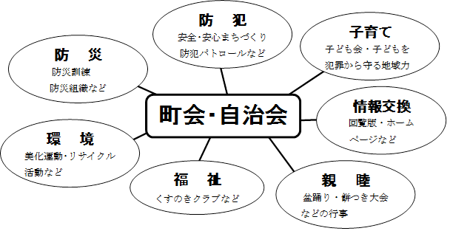

○ 町会・自治会への加入方法 ○
・お近くの町会・自治会役員にお申し出ください。
・お近くの町会・自治会の連絡先がご不明な場合は、区役所または各事務所地域サービス係まで、お気軽にお問い合わせください。
区民課 地域サービス係 中 央1-4-1 ℡ ５６６２－６８１６（直通）
小松川事務所 地域サービス係 平 井4-1-1 ℡ ３６８３－５１８３（直通）
葛西事務所 地域サービス係 中葛西3-10-1 ℡ ３６８８－０４３４（直通）
小岩事務所 地域サービス係 東小岩6-9-14 ℡ ３６５７－７８３６（直通）
東部事務所 地域サービス係 東瑞江1-17-1 ℡ ３６７９－１１２４（直通）
鹿骨事務所 地域サービス係 鹿 骨1-54-2 ℡ ３６７８－６１１３（直通）

○ 地域活動情報を発信しています ○
町会・自治会に関することや各地区でのイベント情報などを掲載しています。
http://www.city.edogawa.tokyo.jp

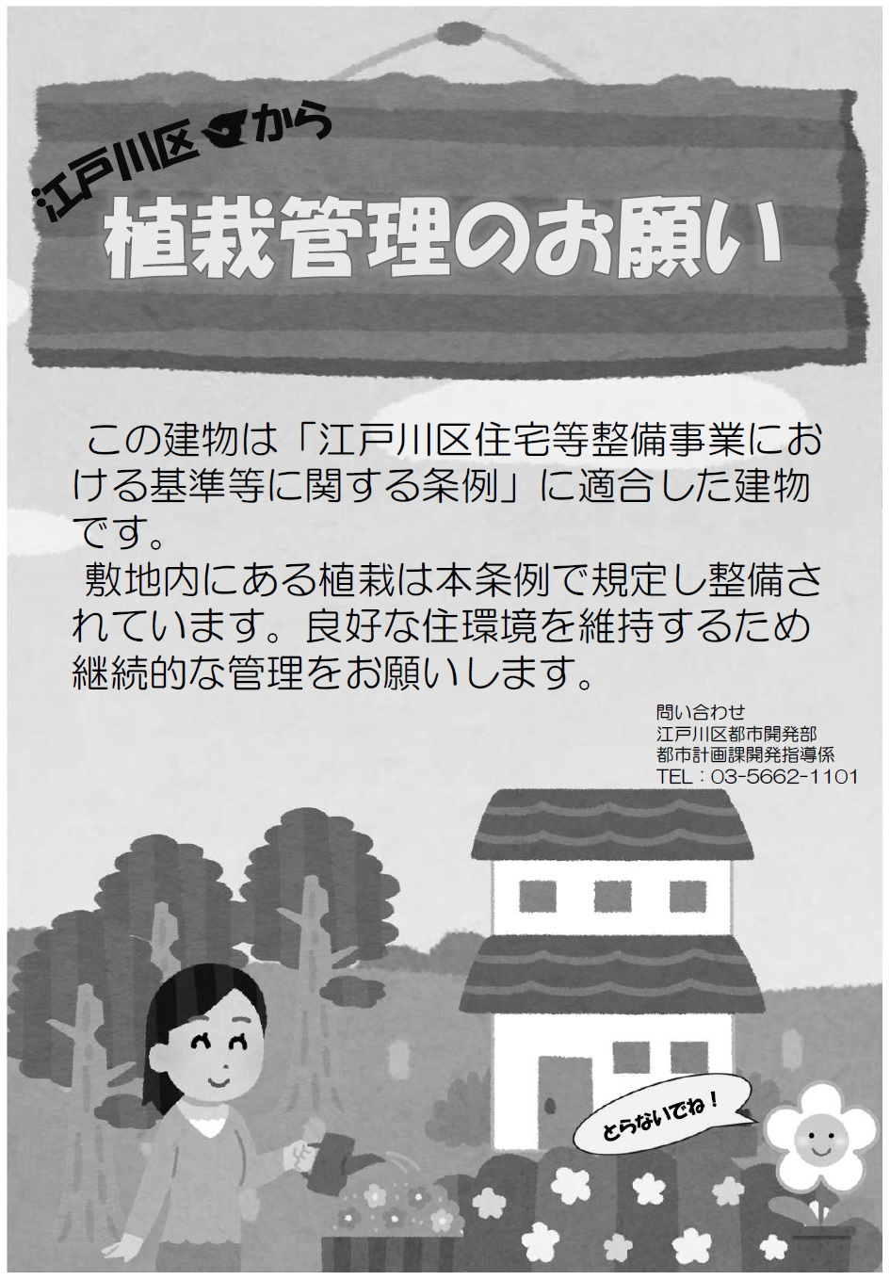
参考資料（協議申出以外の提出書類一覧）
「※電子」のマークがあるものは、Logoフォームで提出できます。ホームページにある各手続きの電子申請フォームにて提出をしてください。詳細については提出先部署にご確認ください。

１．条例に関する事前相談
番号 | 必要書類等 | 添付書類 |  | チェック項目 | 必要  部数 | 内訳
1  ※電子 | 住宅等整備基準条例に関する事前相談書（共同住宅・その他の建築物） | ①案内図  ②事業計画図  ③各階平面図  ④立面図  ⑤公図(写)  ⑥土地謄本(写)  ⑦相談事項に関する資料 |  | 各基準（駐車場、環境空地など）と計画の数量対比や、各植樹帯の面積、戸当たり面積、事業による道路工事影響範囲（車乗り入れ、道路拡幅、電柱移設等） | 1 | 正本1部
2  ※電子 | 住宅等整備基準条例に関する事前相談書（戸建て開発・開発行為） | ①案内図  ②事業計画図  ③敷地現況図  ④公図(写)  ⑤土地謄本(写) |  | 条例協議の事前相談は、緑地、自転車スペース、ごみ置き場、路地状敷地の幅員、各区画の面積、事業による道路工事影響範囲（車乗り入れ、道路拡幅、電柱移設等） | 1 | 正本1部
２．官民境界の調査書
〔協議申出前に土木部計画調整課へ提出する。〕
番号 | 必要書類 | 添付書類 |  | チェック項目 | 必要  部数 | 内訳
1  ※電子 | 官民境界等に関する調査書 | ①案内図  ②事業計画図  ③敷地現況図 |  | ③は計画地と隣接する道路状況等の情報を詳細に表現したもの、歩道・緑地・通路等・都市計画道路の情報を記載してください。 | 1 | 正本１部
３．集積場等の打合せ票，廃棄物保管場所等設置届
〔協議申出前に所管清掃事務所へ提出する。〕
番号 | 必要書類 | 添付書類 |  | チェック項目 | 必要  部数 | 内訳
1 | 集積場等の  打合せ票 | ①案内図  ②配置図 |  | その他状況により他にも必要書類あり。  ※２詳細は「再利用対象物保管場所設置届兼廃棄物保管場所等設置届の提出時期及び作成の手引」P.3に掲載。  様式・手引き⇒区のホームページからダウンロードできます。  https://www.city.edogawa.tokyo.jp/e025/kurashi/gomi_recycle/jigyogomi/kensetsubutsu/kensetsu.html | 2 | 正本１部  副本１部
2 | 廃棄物保管場所等設置届 | ①案内図  ②配置図※2 |  |  | 2 | 正本１部  副本１部
４．条例の工事に関する届出
（1）着手時
番号 | 必要書類等 | 添付書類 |  | チェック項目 | 必要  部数 | 内訳
1  ※電子 | 着手届 | ①工程表 |  |  | 1 | 正本１部
（2）完了時
番号 | 必要書類等 | 添付書類 |  | チェック項目 | 必要  部数 | 内訳
1  ※電子 | 完了届 | ①竣工図  ②現場写真  ③その他区が検査に必要とする書類 |  | - 事業計画図、変更がある場合の  み環境空地計画図・求積図  - 現場写真は全景のほか、特に敷  地の奥にある緑地など、現場で確認しづらい箇所を撮ってください。 | 1 | 正本１部
５．条例の取りやめに関する届出
番号 | 必要書類等 | 添付書類 |  | チェック項目 | 必要  部数 | 内訳
1  ※電子 | 取りやめ届 |  |  |  | 2 | 正本１部  副本１部(写)
６．条例の変更協議申出
番号 | 必要書類等 | 添付書類 |  | チェック項目 | 必要  部数 | 内訳
1  ※電子 | 変更協議申出書 | ①事業計画書の全項  ②変更後の図面 |  | ①変更内容表示のこと  ②変更後の表示、各変更箇所強調のこと | 3 | 正本1部  副本2部(写)  ※担当者に確認する。
７．条例の軽微な変更の届出
番号 | 必要書類等 | 添付書類 |  | チェック項目 | 必要  部数 | 内訳
1  ※電子 | 事業計画変更届 | ①事業計画書の全項  ②変更後の図面 |  | ①変更内容表示のこと  ②変更後の表示、各変更箇所強調のこと | 3 | 正本1部  副本2部(写)  ※担当者に確認する。
８. 条例の地位の承継等
（1）条例第10条1項関係
番号 | 必要書類等 | 添付書類 |  | チェック項目 | 必要  部数 | 内訳
1  ※電子 | 事業地位承継報告書 | ①承継したことがわかる資料 |  |  | 2 | 正本1部  副本1部(写)
（2）条例第10条2項関係
番号 | 必要書類等 | 添付書類 |  | チェック項目 | 必要  部数 | 内訳
1  ※電子 | 事業地位承継届 | ①土地の使用権限等を取得したことを証する書面  ②戸建ての場合は承継する区域がわかる資料 |  |  | 2 | 正本1部  副本1部(写)
９．防災貯水槽の管理および用水の利用に関する協定書
〔完了検査後に防災危機管理課へ提出する。〕
番号 | 必要書類等 | 添付書類 |  | チェック項目 | 必要  部数 | 内訳
1 | 防災貯水槽の管理および用水の利用に関する協定書 | ①周辺の案内図②貯水槽の位置がわかる平面図③貯水槽の詳細図 |  | 協議申出時と図面が変更している場合は、変更後の図面を添付する。 | 2 | 正本2部
10．広報板の管理及び運用に関する協定書
〔完了検査後に広報課へ提出する。〕
番号 | 必要書類等 | 添付書類 |  | チェック項目 | 必要  部数 | 内訳
1 | 広報板の管理及び運用に関する協定書 |  |  |  | 2 | 正本2部
11．管理組合設立等に関する届出
〔完了検査後に建築指導課へ提出する。〕
番号 | 必要書類等 | 添付書類 |  | チェック項目 | 必要  部数 | 内訳
1  ※電子 | 管理組合設立等に関する届出 |  |  |  | 1 | 正本1部

